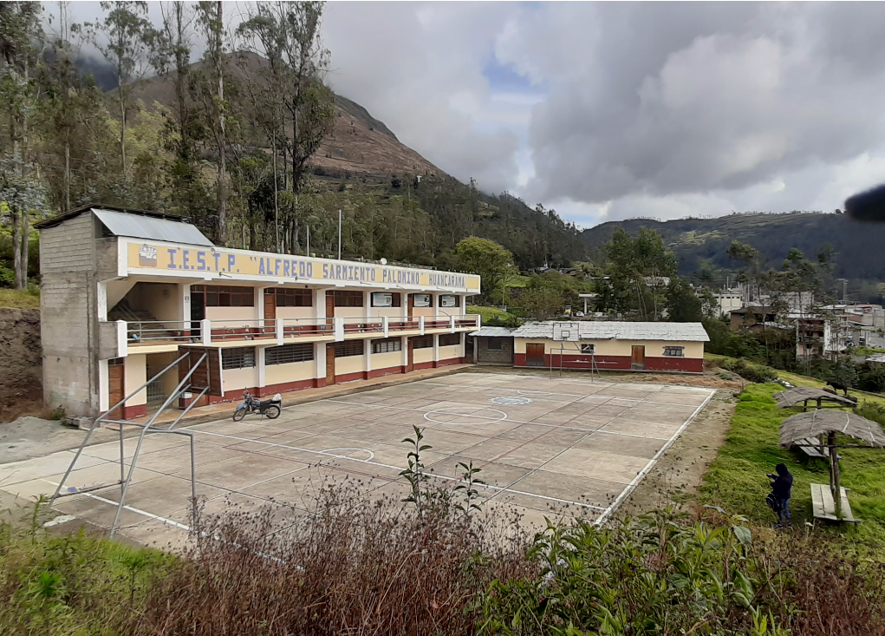



GOBIERNO REGIONAL DE APURIMAC

“MEJORAMIENTO DEL SERVICIO EDUCATIVO DEL INSTITUTO DE EDUCACION SUPERIOR TECNOLOGICO PUBLICO ALFREDO SARMIENTO PALOMINO - DISTRITO DE HUANCARAMA – PROVINCIA DE ANDAHUAYLAS – DEPARTAMENTO DE APURÍMAC”

Año 2020

OFICINA REGIONAL DE FORMULACIÓN Y EVALUACIÓN DE INVERSIONES

ORFEI

DIAGNOSTICO

DE LA UNIDAD PRODUCTORA Y POBLACIÓN AFECTADA

**CONTENIDO**

[1. DIAGNOSTICO DEL ÁREA DE ESTUDIO 2](#_Toc45269726)

[1.1. LOCALIZACIÓN DEL ÁREA DE ESTUDIO DEL PROYECTO 2](#_Toc45269727)

[1.2. LOCALIZACIÓN DEL ÁREA DE INFLUENCIA DEL PROYECTO. 3](#_Toc45269728)

[1.3. CROQUIS CON LA UBICACIÓN DE LOS BENEFICIARIOS O LOS DEMANDANTES ACTUALES O FUTUROS Y LA LOCALIZACIÓN DE LOS ELEMENTOS DE LA UP 4](#_Toc45269729)

[1.4. ANALISIS DE LAS CARACTERISTICAS (Físicas, Accesibilidad, Disponibilidad de Servicios, Insumos, etc.) 5](#_Toc45269730)

[2. DIAGNOSTICO DE LA UNIDAD PRODUCTORA 11](#_Toc45269731)

[2.1. Nombre de la unidad Productora. 11](#_Toc45269732)

[2.2. Código de la Unidad Productora 11](#_Toc45269733)

[2.3. Localización Geográfica de la Unidad Productora. 11](#_Toc45269734)

[2.4. Diagnostico de Procesos de la Unidad Productora 12](#_Toc45269735)

[2.5. Diagnostico de los activos de la Unidad Productora (UP). 13](#_Toc45269736)

[3. DIAGNOSTICO DE LOS INVOLUCRADOS 37](#_Toc45269737)

[3.1. Descripción de la Población Afectada 37](#_Toc45269738)

[3.2. Caracterización de la Población afectada 37](#_Toc45269739)

[3.3. Matriz de Involucrados 38](#_Toc45269740)

[4. PROBLEMA/OBJETIVO 39](#_Toc45269741)

[4.1. Definición del Problema, sus causas y efectos 39](#_Toc45269742)

[4.2. Definición del Objetivo del Proyecto. 40](#_Toc45269743)

[5. CONCLUSIONES Y RECOMENDAIONES 41](#_Toc45269744)

1. DIAGNOSTICO DEL ÁREA DE ESTUDIO
   1. LOCALIZACIÓN DEL ÁREA DE ESTUDIO DEL PROYECTO

La Localización del área de Estudio comprende el Instituto de Educación Superior Tecnológico Público Alfredo Sarmiento Palomino donde en la actualidad vienen funcionando regularmente las carreras técnicas de industrias Alimentarias y Construcción Civil.

El área de estudio ha sido determinado considerando el área donde se localiza la población beneficiaria actual y potencial del proyecto (área de influencia); la unidad productora del servicio educativo, en este caso las 2 carreras y los ambientes administrativos del IEST Alfredo Sarmiento Palomino, los que constituyen el foco del problema; las unidades productoras alternativas a las careras del referido instituto; y el área de ubicación del proyecto, conformada por la ubicación del local actual.



Localización del área de estudio del proyecto

|  |  |  |  |  |  |
| --- | --- | --- | --- | --- | --- |
| N° | Departamento | Provincia | Distrito | Localidad/Centro poblado | Ubigeo |
| 1 | APURIMAC | ANDAHUAYLAS | HUANCARAMA | HUANCARAMA | 30204 |

Fuente: Elaboración Equipo Técnico – 2020, Ficha Técnica General Para Proyectos De Inversión De Baja Y Mediana Complejidad



Macro Localización del proyecto

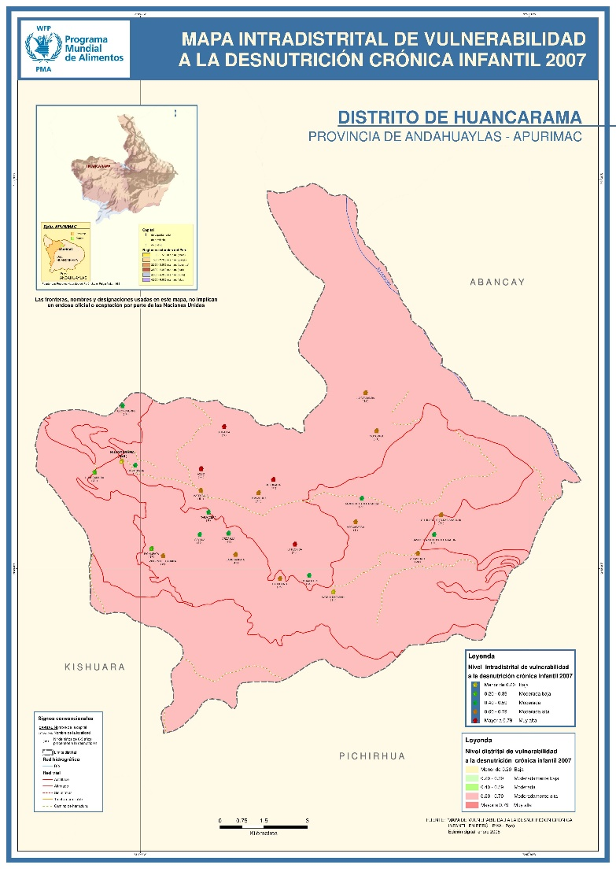

Fuente: Elaboración Equipo Técnico – 2020



Micro Localización del área de estudio (ubicación satelital del IESTP Alfredo Sarmiento Palomino)

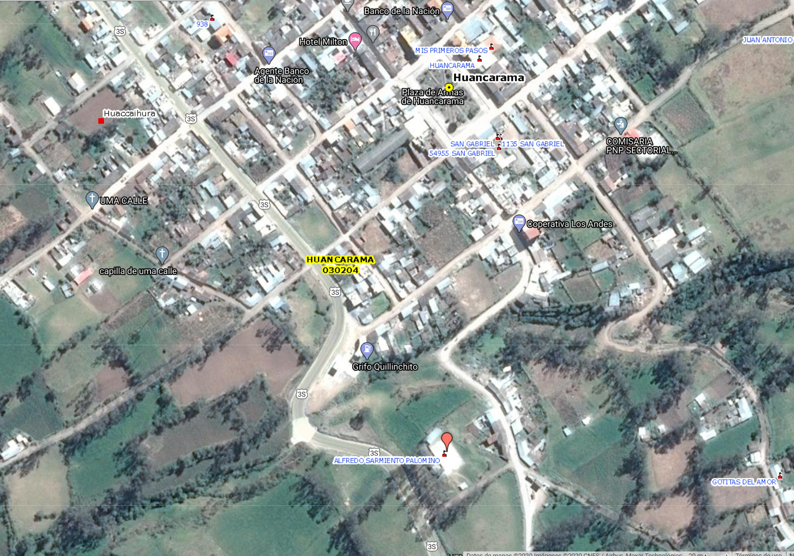

Fuente: Elaboración Equipo Técnico – 2020

* 1. LOCALIZACIÓN DEL ÁREA DE INFLUENCIA DEL PROYECTO.

El área de influencia es aquel ámbito territorial donde se encuentra la población afectada por el servicio educativo que brinda el IESTP Alfredo Sarmiento Palomino mediante las carreras profesionales de Industrias Alimentarias y Construcción Civil, teniendo en cuenta la procedencia de los alumnos (beneficiarios actuales), así como de los potenciales demandantes del servicio, y la accesibilidad. La procedencia de los alumnos que asisten a las carreras priorizadas del IESTP Alfredo Sarmiento Palomino, nos permitirá identificar el alcance territorial que ejerce el servicio educativo ofertado por el instituto, así como para realizar la verificación de la existencia de institutos alternos que brindan el servicio educativo nivel superior en las carreras priorizadas en el ámbito territorial definido. Para conocer la procedencia de los estudiantes matriculados en las 02 carreras priorizadas, se ha considerado como información de referencia a los alumnos matriculados en el periodo académico 2020-I, obtenidos de las fichas de matrícula de los estudiantes de dicho período, puesto que constituye la información representativa de los beneficiarios actuales y potencias. Además, a fin de complementar los datos consignados en los documentos señalados se hizo un diagnostico insitu sobre la procedencia de los estudiantes. De acuerdo a los resultados obtenidos podemos señalar que los alumnos que estudian en el Instituto, mayoritariamente, señalan como lugares de procedencia al distrito de Huancarama con un promedio de 50.00%, seguidamente del distrito de Pacobamba con un 33.96% y también se identificó que existen alumnos que provienen del distrito de Kishuara con un 16.04%. A continuación, se muestra el lugar de procedencia de los alumnos.

Procedencia de Alumnos al ISTP Alfredo Sarmiento Palomino

|  |  |  |  |  |
| --- | --- | --- | --- | --- |
| **DEPARTAMENTO** | **PROVINCIA** | **DISTRITO** | **N° de Estudiantes encuestados promedio (2015-2020)** | **Porcentaje** |
| **Apurímac** | Andahuaylas | Huancarama | 11 | 50.00% |
| Pacobamba | 7 | 33.96% |
| Kishuara | 3 | 16.04% |
| **TOTAL** | | | 21 | 100.00% |

Fuente: Elaboración Equipo Técnico – 2020



Lugar de Procednecia de los alumnos del Instituto Público de Alfredo Sarmiento Palomino

Fuente: Elaboración Equipo Técnico – 2020

* 1. CROQUIS CON LA UBICACIÓN DE LOS BENEFICIARIOS O LOS DEMANDANTES ACTUALES O FUTUROS Y LA LOCALIZACIÓN DE LOS ELEMENTOS DE LA UP

Teniendo presente los criterios mencionados, los beneficiarios o los demandantes actuales y futuros se encuentran en los distritos de Huancarama, Pacobamba y Kishuara de la Provincia de Andahuaylas.



Ubicación de los beneficiarios

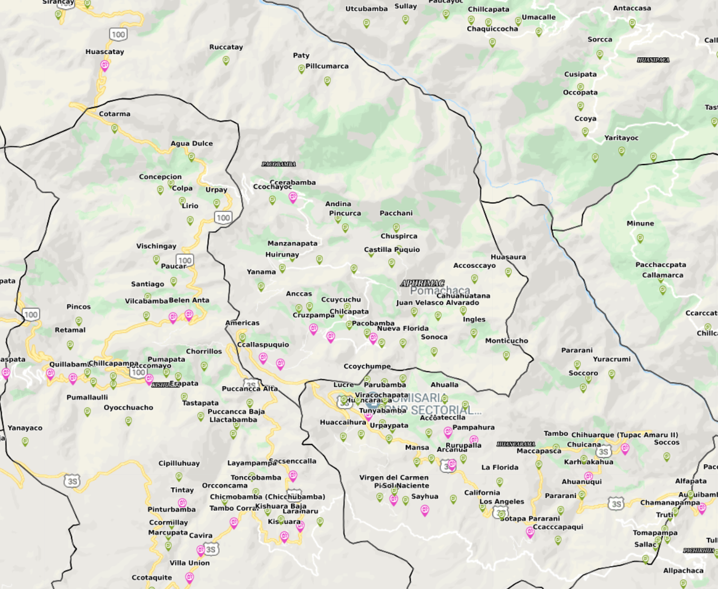

Fuente: Elaboración Equipo Técnico – 2020

* 1. ANALISIS DE LAS CARACTERISTICAS (Físicas, Accesibilidad, Disponibilidad de Servicios, Insumos, etc.)

A continuación, se realiza el diagnóstico del área de estudio, específicamente sobre las características físicas del distrito de Huancarama de la provincia de Andahuaylas como altitud, temperatura, precipitación, suelos, disponibilidad de recursos naturales; así como sobre las características económicas, accesibilidad, disponibilidad de servicios e insumos, que influirán en el diseño técnico del proyecto (localización, tamaño, tecnología), en la demanda o en los costos. Por otro lado, el área de estudio permitirá el conocimiento de los peligros existentes que pudiesen afectar a la UP existente.

1. CARACTERISTICAS FISICAS

* Clima, Temperatura y Precipitación

Según el pronóstico del SENAMHI, en la provincia de Andahuaylas la temperatura máxima es de 22.4°, la temperatura mínima es de 5.2°C. La Humedad relativa en porcentajes varia de entre 91.5 a 98.2. La variación de la Evapotranspiración a lo largo del año muestra una cierta regularidad. La precipitación en marzo registro en 13.5mm.



Datos Hidrometeorológicos en Apurímac - Andahuaylas

|  |  |  |  |  |
| --- | --- | --- | --- | --- |
| Estación: ANDAHUAYLAS | | | | |
| Departamento: | APURIMAC | Provincia: | ANDAHUAYLAS | Distrito: ANDAHUAYLAS |
| Latitud: | 13°38'55.1'' | Longitud: | 73°22'.4'' | Altitud: 2990 msnm. |
| Tipo: | CO - Meteorológica | Código: | 113025 |  |
| AÑO / MES / DÍA | TEMPERATURA (°C) | | HUMEDAD RELATIVA (%) | PRECIPITACIÓN (mm/día) |
| MAX | MIN | TOTAL |
| 01/03/2020 | 19.8 | 10.8 | 91.5 | 0.3 |
| 02/03/2020 | 21.6 | 10 | 98.1 | 0 |
| 03/03/2020 | 22 | 10 | 98.2 | 1.5 |
| 04/03/2020 | 21.2 | 11.4 | 97 | 0 |
| 05/03/2020 | 22.4 | 10 | 96.6 | 1 |
| 06/03/2020 | 20.6 | 10.8 | 97.6 | 0 |
| 07/03/2020 | 21.4 | 10.4 | 97.6 | 1.4 |
| 08/03/2020 | 22 | 11 | 93.7 | 0 |
| 09/03/2020 | 23.2 | 7 | 93.5 | 9.8 |
| 10/03/2020 | 21.2 | 5.8 | 95.8 | 4.1 |
| 11/03/2020 | 21 | 5.2 | 96.3 | 4.2 |
| 12/03/2020 | 19.4 | 6.2 | 97.5 | 0 |
| 13/03/2020 | 20 | 8.2 | 97.5 | 1.2 |
| 14/03/2020 | 21.6 | 9.4 | 96 | 6.6 |
| 15/03/2020 | 19.4 | 9.8 | 97.6 | 4.8 |
| 16/03/2020 | 21.6 | 10 | 94.9 | 13.5 |
| 17/03/2020 | S/D | 9.6 | S/D | 0 |
| 23/03/2020 | S/D | S/D | S/D | 0 |
| 24/03/2020 | S/D | S/D | S/D | 0 |
| 25/03/2020 | S/D | S/D | S/D | 0 |
| 26/03/2020 | S/D | S/D | S/D | 0 |
| 27/03/2020 | S/D | S/D | S/D | 0 |
| 28/03/2020 | S/D | S/D | S/D | -1,998.00 |
| 29/03/2020 | S/D | S/D | S/D | -1,998.00 |
| 30/03/2020 | S/D | S/D | S/D | -1,998.00 |
| 31/03/2020 | S/D | S/D | S/D | -999 |

Fuente: SENAMHI / DRD

Leyenda:

\* S/D = Sin Datos.

\* T = Trazas (Precipitación < 0.1 mm/día).

1. CARACTERISTICAS SOCIOECONOMICAS

Las principales actividades económicas en la zona urbana y rural del distrito de Huancarama, según Censos Nacionales 2017: XII de Población, VII de Vivienda y III de Comunidades Indígenas., la actividad económica principal es la agricultura y relacionados con 55.24%, el comercio y mercados con 10.93%, la actividad económica de Enseñanza con un porcentaje de 4.09% seguido por las actividades de alojamiento y de servicios de comida con un 3.57% , por otro lado se tiene con un 9.38% de la población que se encuentran desocupada.



Población Económicamente activa

|  |  |  |  |  |  |
| --- | --- | --- | --- | --- | --- |
| Provincia, distrito, área urbana y rural, sexo y rama de actividad económica | Total | Grupos de edad | | | |
| 14 a 29  años | 30 a 44  años | 45 a 64  años | 65 y más  años |
| DISTRITO HUANCARAMA | 1 738 | 397 | 580 | 623 | 138 |
|  |  |  |  |  |  |
| Agricultura, ganadería, silvicultura y pesca | 960 | 164 | 308 | 376 | 112 |
| Explotación de minas y canteras | 5 | 1 | 2 | 2 | - |
| Industrias manufactureras | 24 | 7 | 6 | 10 | 1 |
| Suministro de electricidad, gas, vapor y aire acondicionado | 2 | - | 1 | 1 | - |
| Suministro de agua; evacua. de aguas residuales, gest. de desechos y descont. | 3 | 1 | - | 2 | - |
| Construcción | 44 | 12 | 21 | 10 | 1 |
|  |  |  |  |  |  |
| Comerc., reparación de veh. autom. y motoc. | 190 | 59 | 56 | 66 | 9 |
| Vent., mant. y reparación de veh. autom. y motoc. | 10 | 4 | 4 | 2 | - |
| Comercio al por mayor | 9 | 2 | 5 | 1 | 1 |
| Comercio al por menor | 171 | 53 | 47 | 63 | 8 |
| Transporte y almacenamiento | 39 | 15 | 15 | 9 | - |
| Actividades de alojamiento y de servicio de comidas | 62 | 17 | 21 | 19 | 5 |
| Información y comunicaciones | 3 | - | 1 | 2 | - |
| Actividades financieras y de seguros | 16 | 8 | 8 | - | - |
| Actividades profesionales, científicas y técnicas | 24 | 1 | 12 | 11 | - |
| Actividades de servicios administrativos y de apoyo | 6 | 2 | 3 | 1 | - |
| Adm. pública y defensa; planes de seguridad social de afiliación obligatoria | 46 | 13 | 18 | 13 | 2 |
| Enseñanza | 71 | 10 | 22 | 38 | 1 |
| Actividades de atención de la salud humana y de asistencia social | 36 | 12 | 13 | 10 | 1 |
| Actividades artísticas, de entretenimiento y recreativas | 2 | - | 1 | 1 | - |
| Otras actividades de servicios | 33 | 11 | 14 | 6 | 2 |
| Act. de los hogares como empleadores; act. no diferenciadas de los hogares como productores de bienes y servicios para uso propio | 9 | 4 | 3 | 2 | - |
|  |  |  |  |  |  |
| Desocupado | 163 | 60 | 55 | 44 | 4 |

Fuente: INEI - Censos Nacionales 2017: XII de Población, VII de Vivienda y III de Comunidades Indígenas.

1. SALUD

Mediante un análisis comparativo de la población de la Provincia de Andahuaylas con respecto al seguro de salud se tiene: un 8.69% de la población no cuenta con ningún tipo de seguro de salud, mientras que la población que cuenta a algún tipo de seguro de salud es de 78.46%.



Población Afiliada a un seguro de Salud

|  |  |  |  |  |  |  |  |  |  |
| --- | --- | --- | --- | --- | --- | --- | --- | --- | --- |
| P: Edad en grupos quinquenales | Población afiliada a seguros de salud | | | | | | | | |
| Solo Seguro Integral de Salud (SIS) | Solo EsSalud | Solo Seguro de fuerzas armadas o policiales | Solo Seguro privado de salud | Solo Otro seguro | EsSalud y Seguro de fuerzas armadas o policiales | Seguro de fuerzas armadas o policiales y Seguro privado de salud | No tiene ningún seguro | Total |
| De 0 a 4 años | 203 | 23 | - | - | - | - | - | 2 | 228 |
| De 5 a 9 años | 289 | 31 | 1 | - | - | - | - | 6 | 327 |
| De 10 a 14 años | 332 | 34 | - | - | - | - | - | 17 | 383 |
| De 15 a 19 años | 237 | 20 | - | - | - | - | - | 27 | 284 |
| De 20 a 24 años | 179 | 11 | 2 | 1 | - | 1 | 1 | 33 | 228 |
| De 25 a 29 años | 135 | 13 | 3 | - | 1 | 1 | - | 26 | 179 |
| De 30 a 34 años | 140 | 22 | 2 | 1 | - | - | - | 24 | 189 |
| De 35 a 39 años | 131 | 20 | - | 1 | - | - | - | 17 | 169 |
| De 40 a 44 años | 136 | 40 | 1 | - | - | - | - | 31 | 208 |
| De 45 a 49 años | 127 | 42 | 1 | 1 | - | - | - | 25 | 196 |
| De 50 a 54 años | 107 | 34 | 1 | 1 | - | - | - | 16 | 159 |
| De 55 a 59 años | 101 | 25 | 3 | - | - | - | - | 14 | 143 |
| De 60 a 64 años | 66 | 9 | - | - | - | - | - | 7 | 82 |
| De 65 a 69 años | 42 | 14 | 1 | - | - | - | - | 4 | 61 |
| De 70 a 74 años | 40 | 9 | - | - | - | - | - | 5 | 54 |
| De 75 a 79 años | 26 | 4 | - | - | - | - | - | 3 | 33 |
| De 80 a 84 años | 26 | 3 | 1 | - | - | - | - | 1 | 31 |
| De 85 a 89 años | 11 | 3 | - | - | - | - | - | 1 | 15 |
| De 90 a 94 años | 9 | - | - | - | - | - | - | - | 9 |
| De 95 a más | 1 | 1 | - | - | - | - | - | - | 2 |
| Total | 2 338 | 358 | 16 | 5 | 1 | 2 | 1 | 259 | 2 980 |

Fuente: INEI - Censos Nacionales 2017: XII de Población, VII de Vivienda y III de Comunidades Indígenas.

1. VIVIENDA

Sobre la tenencia de la vivienda, la vivienda que ocupan es propio y con título de propiedad 55.75%, la vivienda que ocupan es propios y sin título de propiedad 25.10%, la vivienda que ocupan es alquilados 15.59%, la vivienda que ocupan son cedidos 3.57%.

Tenencia de la vivienda

|  |  |  |  |
| --- | --- | --- | --- |
| V: Tenencia de la vivienda - La vivienda que ocupa es: | Casos | % | Acumulado % |
| Alquilada | 118 | 15.59% | 15.59% |
| Propia sin título de propiedad | 190 | 25.10% | 40.69% |
| Propia con título de propiedad | 422 | 55.75% | 96.43% |
| Cedida | 27 | 3.57% | 100.00% |
| Total | 757 | 100.00% | 100.00% |

Fuente: INEI - Censos Nacionales 2017: XII de Población, VII de Vivienda y III de Comunidades Indígenas.

Sobre el material de construcción predominante en las viviendas se pudo observar como sigue:

* Material predominante de los techos

Sobre el material predominante de los techos en el distrito de Huancarama se tiene que el 52.68% de las viviendas son de teja, seguidamente de las viviendas con material de planchas de calamina, fibra de cemento o similares con un 42.20%



Material predominante de los techos de las viviendas en el distrito de Huancarama

|  |  |  |  |
| --- | --- | --- | --- |
| V: Material de construcción predominante en los techos | Casos | % | Acumulado % |
| Concreto armado | 69 | 4.36% | 4.36% |
| Madera | 3 | 0.19% | 4.55% |
| Tejas | 834 | 52.68% | 57.23% |
| Planchas de calamina, fibra de cemento o similares | 668 | 42.20% | 99.43% |
| Caña o estera con torta de barro o cemento | 2 | 0.13% | 99.56% |
| Triplay / estera / carrizo | 1 | 0.06% | 99.62% |
| Paja, hoja de palmera y similares | 6 | 0.38% | 100.00% |
| Total | 1 583 | 100.00% | 100.00% |

Fuente: INEI - Censos Nacionales 2017: XII de Población, VII de Vivienda y III de Comunidades Indígenas.

* Material predominante de las paredes

Sobre el material predominante de las paredes en el distrito de Huancarama se tiene que el 88.06% de las viviendas son de adobe, seguidamente de las viviendas con material de ladrillo o bloque de cemento con un 10.68%

Material predominante de las paredes de las viviendas en el distrito de Huancarama

|  |  |  |  |
| --- | --- | --- | --- |
| V: Material de construcción predominante en las paredes | Casos | % | Acumulado % |
| Ladrillo o bloque de cemento | 169 | 10.68% | 10.68% |
| Piedra o sillar con cal o cemento | 1 | 0.06% | 10.74% |
| Adobe | 1 394 | 88.06% | 98.80% |
| Tapia | 10 | 0.63% | 99.43% |
| Quincha (caña con barro) | 1 | 0.06% | 99.49% |
| Piedra con barro | 1 | 0.06% | 99.56% |
| Madera (pona, tornillo etc.) | 4 | 0.25% | 99.81% |
| Triplay / calamina / estera | 3 | 0.19% | 100.00% |
| Total | 1 583 | 100.00% | 100.00% |

Fuente: INEI - Censos Nacionales 2017: XII de Población, VII de Vivienda y III de Comunidades Indígenas.

* Material predominante de los pisos

Sobre el material predominante de los pisos se tiene que el 85.60% de las viviendas son de tierra, seguidamente de las viviendas con material de cemento con un 12.13%

Material predominante de los pisos de las viviendas en el distrito de Huancarama

|  |  |  |  |
| --- | --- | --- | --- |
| V: Material de construcción predominante en los pisos | Casos | % | Acumulado % |
| Parquet o madera pulida | 1 | 0.06% | 0.06% |
| Láminas asfálticas, vinílicos o similares | 2 | 0.13% | 0.19% |
| Losetas, terrazos, cerámicos o similares | 11 | 0.69% | 0.88% |
| Madera (pona, tornillo, etc.) | 22 | 1.39% | 2.27% |
| Cemento | 192 | 12.13% | 14.40% |
| Tierra | 1 355 | 85.60% | 100.00% |
| Total | 1 583 | 100.00% | 100.00% |

Fuente: INEI - Censos Nacionales 2017: XII de Población, VII de Vivienda y III de Comunidades Indígenas.

1. SERVICIOS BASICOS

* Abastecimiento de agua en la vivienda

En el distrito de Huancarama de cuenta con una cobertura de Viviendas con agua potable (vía red pública) de 85.47%; seguidamente de las viviendas que cuentan con el servicio de agua mediante una pileta de uso público con el 7.45%



Abastecimiento de agua en las viviendas en el distrito de Huancarama

|  |  |  |  |
| --- | --- | --- | --- |
| V: Abastecimiento de agua en la vivienda | Casos | % | Acumulado % |
| Red pública dentro de la vivienda | 428 | 27.04% | 27.04% |
| Red pública fuera de la vivienda, pero dentro de la edificación | 925 | 58.43% | 85.47% |
| Pilón o pileta de uso público | 118 | 7.45% | 92.92% |
| Pozo (agua subterránea) | 58 | 3.66% | 96.59% |
| Manantial o puquio | 27 | 1.71% | 98.29% |
| Río, acequia, lago, laguna | 19 | 1.20% | 99.49% |
| Vecino | 8 | 0.51% | 100.00% |
| Total | 1 583 | 100.00% | 100.00% |

Fuente: INEI - Censos Nacionales 2017: XII de Población, VII de Vivienda y III de Comunidades Indígenas.

* Servicios higiénicos

En el distrito de Huancarama de cuenta con una cobertura de Viviendas con saneamiento (servicios higiénicos vía red pública) de 39.42%, seguida de las viviendas que solo cuentan con sistema de pozo ciego con el 15.79%, tanque séptico o biodigestor con el 15.79%

Abastecimiento de agua en las viviendas en el distrito de Huancarama

|  |  |  |  |
| --- | --- | --- | --- |
| V: Servicio higiénico que tiene la vivienda | Casos | % | Acumulado % |
| Red pública de desagüe dentro de la vivienda | 151 | 9.54% | 9.54% |
| Red pública de desagüe fuera de la vivienda, pero dentro de la edificación | 473 | 29.88% | 39.42% |
| Pozo séptico, tanque séptico o biodigestor | 250 | 15.79% | 55.21% |
| Letrina (con tratamiento) | 133 | 8.40% | 63.61% |
| Pozo ciego o negro | 300 | 18.95% | 82.56% |
| Río, acequia, canal o similar | 2 | 0.13% | 82.69% |
| Campo abierto o al aire libre | 262 | 16.55% | 99.24% |
| Otro | 12 | 0.76% | 100.00% |
| Total | 1 583 | 100.00% | 100.00% |

Fuente: INEI - Censos Nacionales 2017: XII de Población, VII de Vivienda y III de Comunidades Indígenas.

* Servicios de energía eléctrica.

Referente a que si La vivienda tiene alumbrado eléctrico por red pública predomina si tiene alumbrado eléctrico con 88.50% y no tiene alumbrado eléctrico con 11.50%.

Red pública de energía eléctrica en las viviendas del distrito de Huancarama

|  |  |  |  |
| --- | --- | --- | --- |
| V: La vivienda tiene alumbrado eléctrico por red pública | Casos | % | Acumulado % |
| Sí tiene alumbrado eléctrico | 1 401 | 88.50% | 88.50% |
| No tiene alumbrado eléctrico | 182 | 11.50% | 100.00% |
| Total | 1 583 | 100.00% | 100.00% |

Fuente: INEI - Censos Nacionales 2017: XII de Población, VII de Vivienda y III de Comunidades Indígenas.

1. VIAS DE COMUNICACIÓN

* Accesibilidad

La Red Vial Nacional PE-3S E (Emp. PE-3S (Dv. Kishuara) - Kishuara - Huancarama - Sotapa -Carhuacahua - Emp. PE-3S (Alfapata)).

Este eje es un ramal del eje longitudinal de la sierra sur PE-3S, permite trasladarse hacia los diferentes centros poblados de la provincia de Andahuaylas en límite con la provincia de Abancay; así mismo, es un medio de conexión para articularse con la capital departamental. Tiene una presencia en la Región de 48.53 Km y cuenta con una superficie afirmada, encontrándose apto y sin problemas para transitar por esta vía.

Red Departamental y Vecinal.

Desde Andahuaylas hasta el distrito de Huancarama se accede por un tramo de 70 Km.; de via afirmada. Del mismo modo desde la ciudad de Abancay se hace un recorrido de 63 Km., por una vía afirmada. Su acceso se realiza de la vía principal entre Andahuaylas y Abancay, en el desvío Alfapata. Existe el ingreso de transporte público, de carga mediana y pequeña por ser una zona agrícola en la producción de papa, y vía para la provincia de La Convención en el departamento de Cuzco.

La Ruta AP-101 longitud total de 21 km, es un camino local, se inicia en el Emp. PE-3SE (Huancarama) hasta el Emp. AP-100 (Dv. Matapuquio), actualmente está sin afirmar y se encuentra en mal estado. Esta vía integra centro poblados de Andahuaylas, presenta un ancho de 4.50 - 5.50 m., se conecta a la red nacional PE 3E.



Vía de acceso

|  |  |
| --- | --- |
| **Descripción** |  |
| Tipo de acceso | Asfaltado Abancay - Lima |
| Distancia de Abancay | 63.7 Km |
| Tiempo | 1hr 24min |
| Estado | Regular |

Fuente: Elaboración Equipo Técnico – 2020

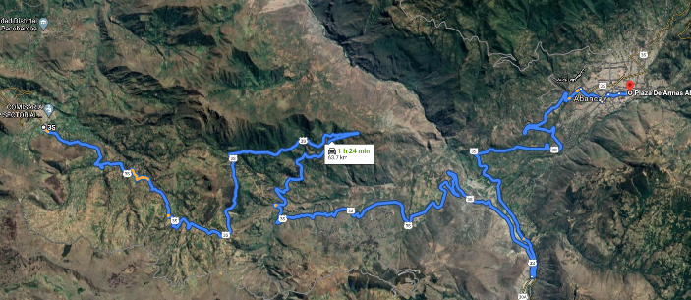

Fuente: Elaboración Equipo Técnico – 2020

1. TELECOMUNICACION

En el distrito de Huancarama el 64.70% cuenta con teléfono celular, el 0.99% cuenta con teléfono fijo, así mismo el 4.07% de la población cuenta con computadora/laptop las cuales un 1.42% tiene conexión a internet.

Por otro lado, Existe 02 radios emisoras en Huancarama (radio andina FM), Pichuipata con una cobertura en el distrito, 04 centros telefónicos, servicio de telefonía celular de la empresa CLARO, lo cual va desplazando paulatinamente la telefonía rural (GILAT). La municipalidad cuenta con una antena de transmisión de canales televisivos de la ciudad de Lima que son: Televisión Nacional del Perú, Panamericana Televisión, América Televisión. Se capta las emisoras radiales de la ciudad de Abancay, Andahuaylas y Lima. El centro de salud cuenta con una radio de comunicación de uso laboral para su comunicación con sus puestos de salud y hospital referencial en Abancay.

1. DIAGNOSTICO DE LA UNIDAD PRODUCTORA
   1. Nombre de la unidad Productora.

Se entiende por Unidad Productora de bienes y/o servicios públicos (UP) al conjunto de recursos (infraestructura, equipos, personal, capacidades de gestión, entre otros) que, articulados entre sí, tienen la capacidad de proveer bienes y/o servicios públicos a la población.

La Unidad Productora de Servicios es EL INSTITUTO DE EDUCACIÓN SUPERIOR TECNOLÓGICO ALFREDO SARMIENTO PALOMINO.

* 1. Código de la Unidad Productora

Código de la unidad Productora

|  |  |  |
| --- | --- | --- |
| **INSTITUCIÓN** | **SUPERIOR TECNOLOGICA** | |
| Código Modular | Códigos Local |
| Alfredo Sarmiento Palomino | 1327253 | 526093 |

Fuente: Elaboración Equipo Técnico – 2020

* 1. Localización Geográfica de la Unidad Productora.

|  |  |  |  |  |  |
| --- | --- | --- | --- | --- | --- |
| N° | Departamento | Provincia | Distrito | Localidad/Centro poblado | Coordenadas geográficas |
| 1 | APURIMAC | ANDAHUAYLAS | HUANCARAMA | HUANCARAMA | Coord. Geográfica: 13°38'53.71"S; 73°5'8.39"O |
| Coord. UTM: 707075.70E; 8490358.07S |

Fuente: Elaboración Equipo Técnico – 2020, Ficha Técnica General Para Proyectos De Inversión De Baja Y Mediana Complejidad

* 1. Diagnostico de Procesos de la Unidad Productora

El diagnóstico de la UP nos muestra las condiciones actuales bajo las que se presta el servicio de educación superior, para el presente proyecto, los factores de producción son los siguientes

Procesos de la Unidad Productoras

|  |  |  |  |
| --- | --- | --- | --- |
| N° | Caracterización de los procesos de producción de la UP | | |
| Nombre del proceso de producción | Descripción ¿En qué consiste el proceso? | Situación actual |
| 1 | PEDAGOGICO  y  ADMINISTRATIVO | Ambientes Pedagógicos para los alumnos de Educación Superior no Universitaria y Ambientes Administrativos para la atención de los alumnos | El ISTP Alfredo Sarmiento Palomino brinda el servicio de dos carreras tecnicas las cuales son: la carrera de Industrias Alimentarias y la carrera de Construcción Civil, fue construido en el año 2005 a cargo de la Municipalidad Distrital de Huancarama, en su proceso constructivo se usó materiales como agregados, cemento y fierro. En la actualidad esta obra está inconclusa. BLoque N° 01 (deposito) El bloque I fue construido en el año 2004 a cargo de los alumnos del centro poblado de Huancarama en faenas comunales, usando materiales poco competentes como barro y paja, a esto se añade que en el proceso constructivo no se tomó en cuenta información técnica. La estructura existente es de un sistema constructivo en tierra cruda a través de unidades de barro y paja (Adobe); el bloque tiene una dimensión en planta de 14.36 x 5.99 m; además está conformado por 02 ambientes 01 depósito de 7.00 x 5.99 m y un ambiente de uso común de 7.36 x 5.99 m. al igual que un quiosco de material concreto de 7.35 m2. Los cimientos y sobre cimientos de la infraestructura son de mezcla de piedra y barro tipo pirca, con 1.00 m de profundidad (cimiento + sobre cimiento) y 0.40m de ancho; se encuentran sobresaturados y presentan erosión generada por aguas superficiales y de infiltración. Los muros de carga en todo el ambiente, están construidos con adobe artesanal con dimensiones de 50 x 18 x 18 cm asentados con barro, enlucido (tarrajeo) con yeso tanto interior y exterior, zócalos enmarcados con pintura esmalte de color rojo; los muros en general presentan deterioro evidente como fisuras en su superficie por el tiempo de vida útil. El techo del bloque I es de estructura de madera (tijerales) con cobertura de calamina galvanizada, pintura de color rojo, las mismas que en su mayoría se encuentran deteriorados, así como algunos elementos de dichas estructuras fracturadas, lo que permite filtración de las aguas pluviales, lo que provoca fuerte humedad (manchas y agujeros); el cielo raso es de triplay; los aleros de las aulas del bloque I se encuentran deteriorados por falta de mantenimiento. El piso de los ambientes es de concreto pulido cemento-arena, coloreado con ocre color rojo, con bruñas cada 1.00m en ambos sentidos. Las puertas de las aulas son de madera barnizada y ventanas con marco madera con vidrios transparentes, con rejas de protección de fierro galvanizado. El exterior de la estructura resiste se encuentran en regular estado de conservación, por los continuos trabajos de mantenimiento de resanados y repintados tanto en interior y exterior, sin embargo, la estructura resistente está en deterioro constante. Bloque N° 02 (aulas, dirección, laboratorio, centro de cómputo, ambientes para residencia). La propuesta estructural planteada para el diseño, corresponde al Sistema Aporticado de concreto armado, el bloque 2 tiene una dimensión en planta de 29.25 x 6.24 m, tiene una junta de separación en el pasadizo, con luces entre ejes de columnas de 3.97 m en promedio, el primer piso está destinado para el uso de 02 aulas y 01 laboratorio de 5.79 x 7.94 m y 45.61m2 de área cada una, pasadizo y corredor de 1.80 m, una caja de escaleras de 12.60 m2, en el segundo nivel esta 01 aula de 5.79 x 7.94 m y 45.61m2, 01 Dirección de 5.79 x 3.97 m y 22.99 m2, 01 Sala de Profesores de 5.79 x 3.82 m y 22.24 m2, 01 Centro de Cómputo de 5.79 x 3.97 m y 22.99 m2, 01 biblioteca de 5.79 x 3.82 m y 22.24 m2, la estructura es de 02 niveles y no cuenta con cubierta, lo cual en el tercer nivel se encuentran 02 ambientes de 12m2 utilizados para residencia estudiantil. De acuerdo a la inspección in-situ la cimentación adoptada corresponde a una cimentación aislada de zapatas con una profundidad aproximada de 1.80 m con respecto a nivel de piso terminado, además están conectados por vigas de cimentación para el soporte de toda la estructura; los cimientos estas expuestas por falta de obras de evacuación de aguas pluviales. Los muros son de unidades huecas con espesor de 0.15 m, asentados por mortero cemento arena, arriostradas por columnetas y viguetas de confinamiento de concreto armado. El sistema aporticado tiene vigas rectangulares peraltadas en el sentido del eje principal de 0.30 x 0.30m con varillas de acero; las columnas son rectangulares de sección 0.30 x 0.30m con refuerzo de acero corrugado grado 60 y concreto de f’c=210kg/cm2; las vigas y columnas no se encuentran en buen estado de conservación por la presencia de humedad, no presentan fisuras. Se tiene dos losas aligeradas de 0.20 m de espesor, con unidades huecas de arcilla cosida como elementos de relleno para aligerar la carga, con refuerzo de acero corrugado grado 60, con material concreto de f’c=210kg/cm2, la parte superior de la losa se encuentra sin cobertura y está siendo afectado por las aguas de lluvia; el cielo raso tiene un acabado con mortero de cemento arena; en general se encuentra en regular estado de conservación. El piso de los ambientes es de concreto pulido cemento-arena, coloreado con ocre color amarillo, con bruñas cada 1.00 m en ambos sentidos totalmente deteriorados. Por lo general los espacios no cumplen con las exigencias sicofísicas y fisiológicas requeridas tendientes a conseguir una permanencia agradable de los estudiantes en ellos. Los factores de confort referidos a iluminación, ventilación, orientación es deficiente en el aula donde se imparte la enseñanza, siendo no aceptables las condiciones actuales del inmueble. Bloque N° 03 (servicios higienicos) El bloque III fue construido en el año 2005 a cargo de la Municipalidad Distrital de Huancarama, en su proceso constructivo se usó materiales como agregados, cemento y fierro. En la actualidad esta obra está inconclusa. La propuesta estructural planteada para el diseño del bloque 3, corresponde al Sistema Aporticado de concreto armado, el bloque 3 tiene una dimensión en planta de 3.00 x 8.00 m, con luces entre ejes de columnas de 3.50 m en promedio, está destinado para el uso de los servicios higiénicos con un área de 24.07 m2. De acuerdo a la inspección in-situ la cimentación adoptada corresponde a una cimentación aislada de zapatas con una profundidad aproximada de 1.80 m con respecto a nivel de piso terminado, además están conectados por vigas de cimentación para el soporte de toda la estructura; los cimientos estas expuestas por falta de obras de evacuación de aguas pluviales. Los muros son de unidades huecas con espesor de 0.15 m, asentados por mortero cemento arena, arriostradas por columnetas y viguetas de confinamiento de concreto armado. Techos de calamina; el cielo raso no tiene un acabado; en general se encuentra en regular estado de conservación. El piso son con mayólica de 0.30x0.30 color blanco se encuentra en buen estado de conservación. Las puertas de las aulas son de madera barnizada y ventanas metálicas con vidrios transparentes, en buen estado de conservación. Por lo general el espacio no cumple con las exigencias sicofísicas y fisiológicas requeridas. Los factores de confort referidos a iluminación, ventilación, orientación es deficiente, siendo no aceptables las condiciones actuales del inmueble. Ambientes COmplementarios (cerco perimetrico, accesos,  La Institución cuenta con cerco perimétrico construido con unidades de albañilería hueca de 0.15m de espesor, asentado con mortero de cemento área, con arriostre sin columnas inconclusa, carece de muros de contención que den estabilidad a los muros. Las vías de acceso no están construidas. La Institución no cuenta con patio, cuenta con losa deportiva en regular estado con presencia de grietas. Mobiliario y Equipamiento El mobiliario, en general es antiguo y en malas condiciones de conservación, y no se adecua a las necesidades de los alumnos de educación superior y menos aún a los requerimientos de la pedagogía moderna respecto a los criterios de ergonomía, antropometría y funcionalidad, tampoco se cuenta con pupitres para docentes. No cuenta con mobiliario en la biblioteca. El centro de cómputo cuenta con mobiliario inadecuado |

Fuente: Elaboración Equipo Técnico – 2020, Ficha Técnica General Para Proyectos De Inversión De Baja Y Mediana Complejidad

* 1. Diagnostico de los activos de la Unidad Productora (UP).
     1. Evaluación de la Infraestructura Existente.

Los ambientes en los que actualmente viene funcionando son de propiedad del Instituto de Educación Superior Tecnológico Publico “Alfredo Sarmiento Palomino”.

En cuanto a las aulas y los ambientes existentes en el I.S.T. ALFREDO SARMIENTO PALOMINO, data desde el año 2004, en general los ambientes no cumplen con las condiciones adecuadas de funcionamiento, se encuentran en estado de deterioro y con presencia de humedad en los cielos rasos, del mismo modo no se adecua a las necesidades pedagógicas, y por los años de uso, hace que las aulas ya hayan cumplido su ciclo de vida, por el deterioro evidente par la falta de mantenimiento oportuno y por acción de los problemas climatológicos que se soporta en el ámbito, así como por las deficiencias técnicas de diseño y del proceso constructivo, carencia de normas de confort como son asoleamiento, humedad, iluminación, ventilación, etc. lo cual influye considerablemente en el aprendizaje de los alumnos del Instituto.

La Institución dispone de 03 bloques, el Bloque N° 01 es de material adobe, el cual se encuentra en condiciones de riesgo físico, la cobertura de estos ambientes es de calamina, estos por el mal traslape y agujeros permiten la infiltración de las aguas de lluvia, manchando las paredes internas de los ambientes (erosionando). El Bloque N° 02 de material de concreto se encuentra inconclusa, la losa del techo se encuentra humedecida por las lluvias, ingresando a las aulas en mención y El Bloque N° 03 de material de concreto se encuentra inconclusa, techo es de calamina donde funciona los SSHH. Así también la Institución dispone de manera limitada de ambientes complementarios, cuenta con losa deportiva. Actualmente alberga a 50 alumnos provenientes de las comunidades de Huancarama, Pacobamba, Abancay, Andahuaylas y Curahuasi.

* + 1. Sobre las características del Terreno.

Características del terreno

|  |  |
| --- | --- |
| **Descripción** |  |
| Área | 2574.93 m2 |
| Perímetro | 214.53 m |
| Área construida | 345.199 m2 con adobe |
| 211.032 m2 con concreto |
| Zona sísmica | Zona 2 |
| Geotecnia / tipo de suelo | S2: Suelos intermedios |
| Categoría | A: Edificaciones esenciales |
| Topografía | 5% - 10% de inclinación |
| Servicios básicos | Tiene Agua |
| Tiene Luz |
| No tiene Desagüe |

Fuente: Elaboración Equipo Técnico – 2020, Informe técnico de estado Actual

* + 1. Sobre la infraestructura Física.

A continuación, se describirá las condiciones físicas de los activos de la unidad productora para ello lo distribuiremos por bloques:

Distribución de Bloques

BLOQUE I

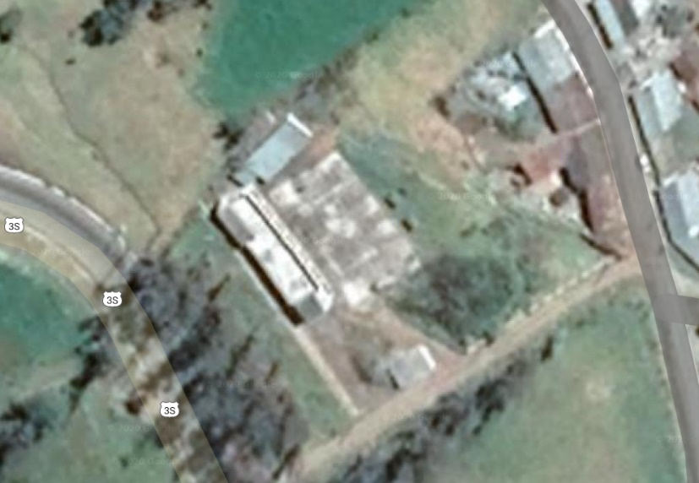

BLOQUE II

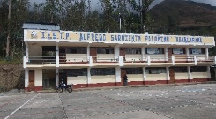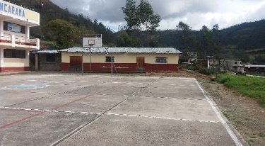

BLOQUE I

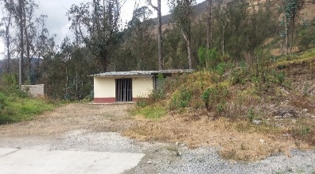

BLOQUE III

Fuente: Elaboración Equipo Técnico – 2020, Informe técnico de estado Actual

* + - * 1. Bloque 01 (depósito)

El bloque I fue construido en el año 2004 a cargo de los alumnos del centro poblado de Huancarama en faenas comunales, usando materiales poco competentes como barro y paja, a esto se añade que en el proceso constructivo no se tomó en cuenta información técnica.

aulas construidas en2004 por los estudiantes del instituto

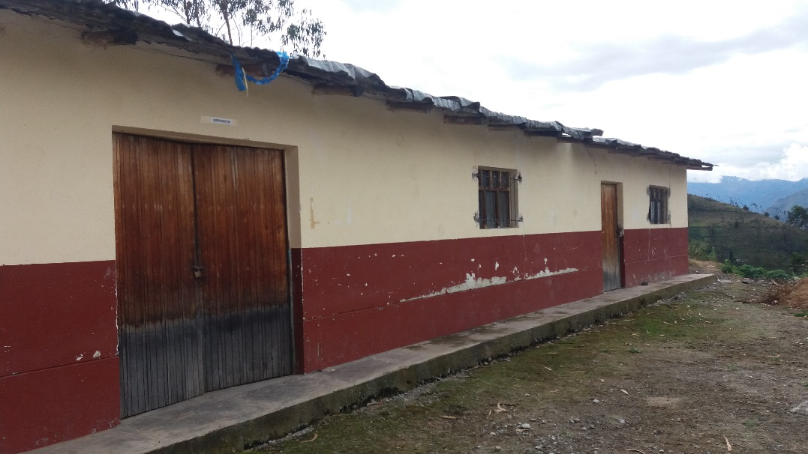

Fuente: Elaboración Equipo Técnico – 2020, Informe técnico de estado Actual

Sistema Estructural.

La estructura existente es de un sistema constructivo en tierra cruda a través de unidades de barro y paja (Adobe); el bloque tiene una dimensión en planta de 14.36 x 5.99 m; además está conformado por 02 ambientes 01 depósito de 7.00 x 5.99 m y un ambiente de uso común de 7.36 x 5.99 m. al igual que un quiosco de material concreto de 7.35 m2

Distribución en plante del bloque 01

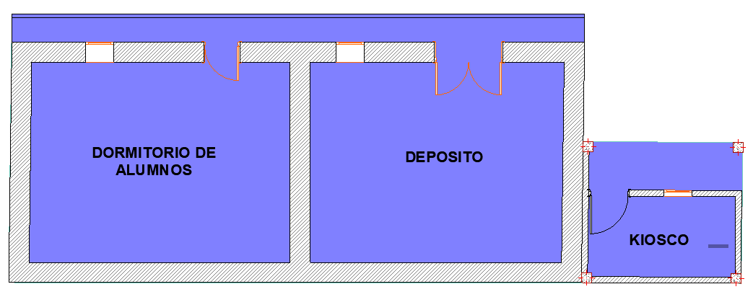

Fuente: Elaboración Equipo Técnico – 2020, Informe técnico de estado Actual

Cimentación y sobrecimientos

Los cimientos y sobre cimientos de la infraestructura son de mezcla de piedra y barro tipo pirca, con 1.00 m de profundidad (cimiento + sobre cimiento) y 0.40m de ancho; se encuentran sobresaturados y presentan erosión generada por aguas superficiales y de infiltración.



Cimientos Saturados

*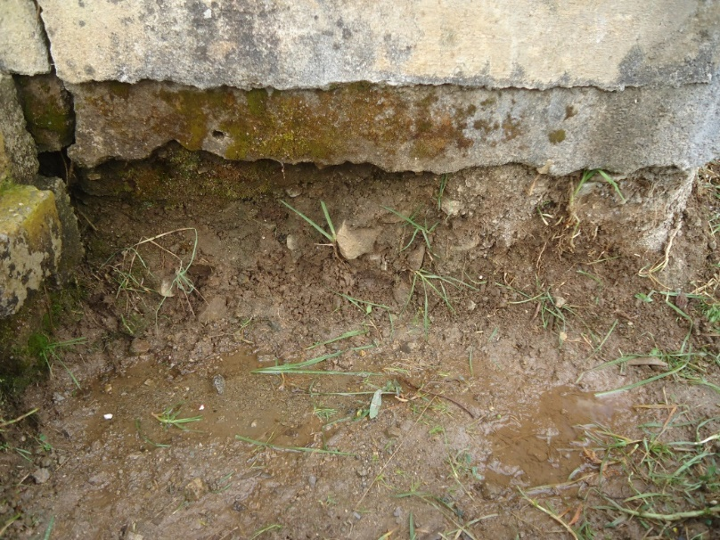*

Fuente: Elaboración Equipo Técnico – 2020, Informe técnico de estado Actual

Muros, enlucidos y zócalos

Los muros de carga en todo el ambiente, están construidos con adobe artesanal con dimensiones de 50 x 18 x 18 cm asentados con barro, enlucido (tarrajeo) con yeso tanto interior y exterior, zócalos enmarcados con pintura esmalte de color rojo; los muros en general presentan deterioro evidente como fisuras en su superficie por el tiempo de vida útil.

Paredes con fracturas

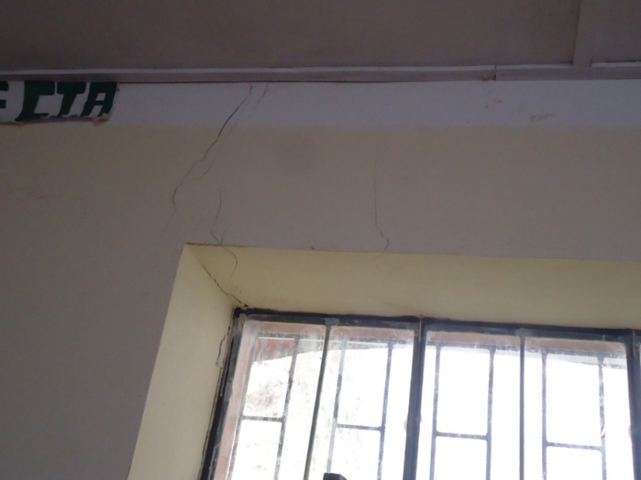

Fuente: Elaboración Equipo Técnico – 2020, Informe técnico de estado Actual

Paredes saturadas por aguas de escorrentía

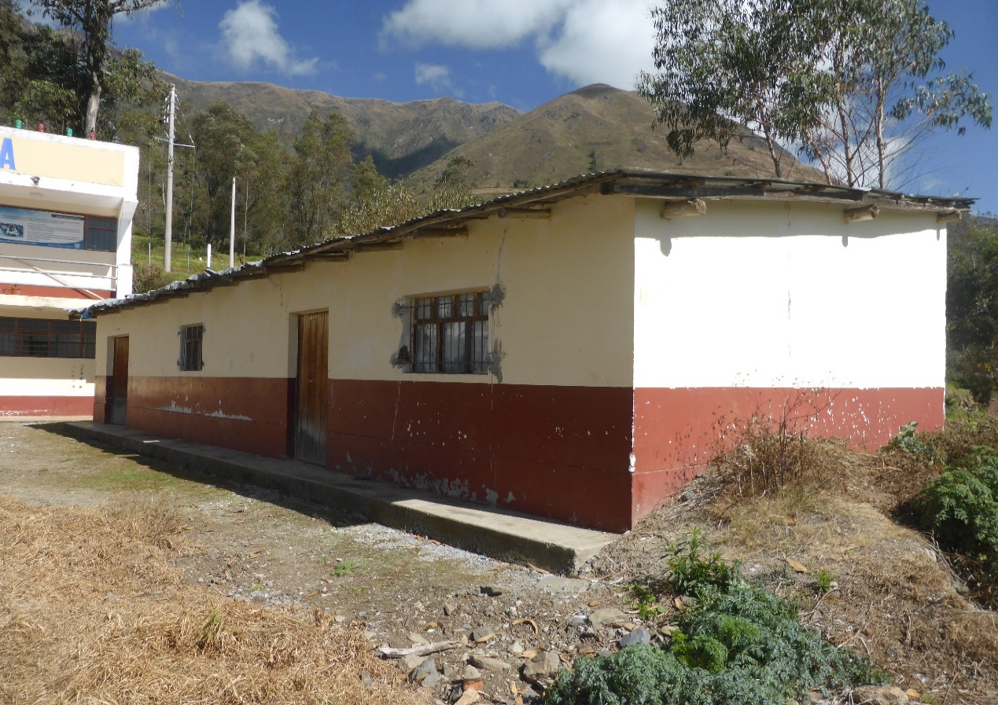

Fuente: Elaboración Equipo Técnico – 2020, Informe técnico de estado Actual

Techos, coberturas y cielo raso

El techo del bloque I es de estructura de madera (tijerales) con cobertura de calamina galvanizada, pintura de color rojo, las mismas que en su mayoría se encuentran deteriorados, así como algunos elementos de dichas estructuras fracturadas, lo que permite filtración de las aguas pluviales, lo que provoca fuerte humedad (manchas y agujeros); el cielo raso es de triplay; los aleros de las aulas del bloque I se encuentran deteriorados por falta de mantenimiento

Cubierta en mal estado

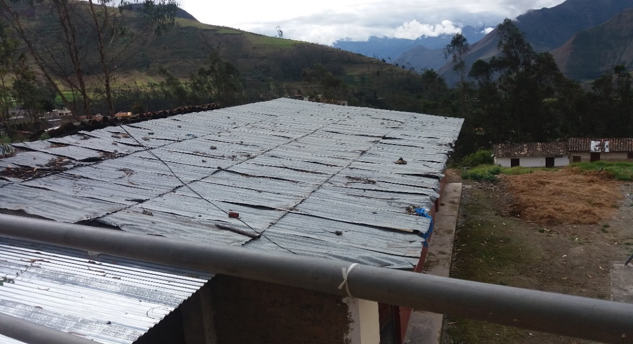

Fuente: Elaboración Equipo Técnico – 2020, Informe técnico de estado Actual

Aleros en mal estado

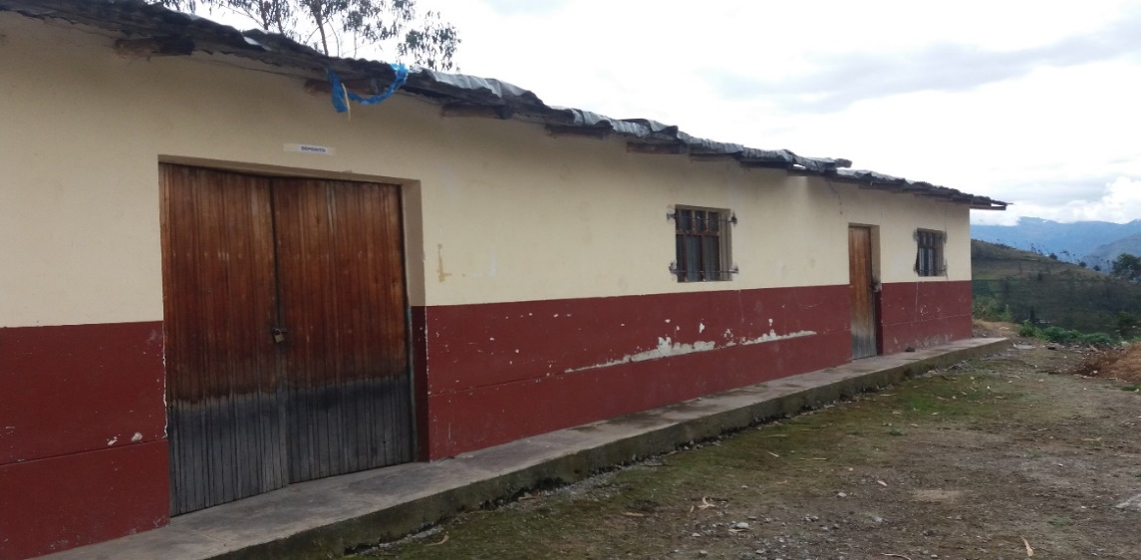

Fuente: Elaboración Equipo Técnico – 2020, Informe técnico de estado Actual

Aleros en mal estado

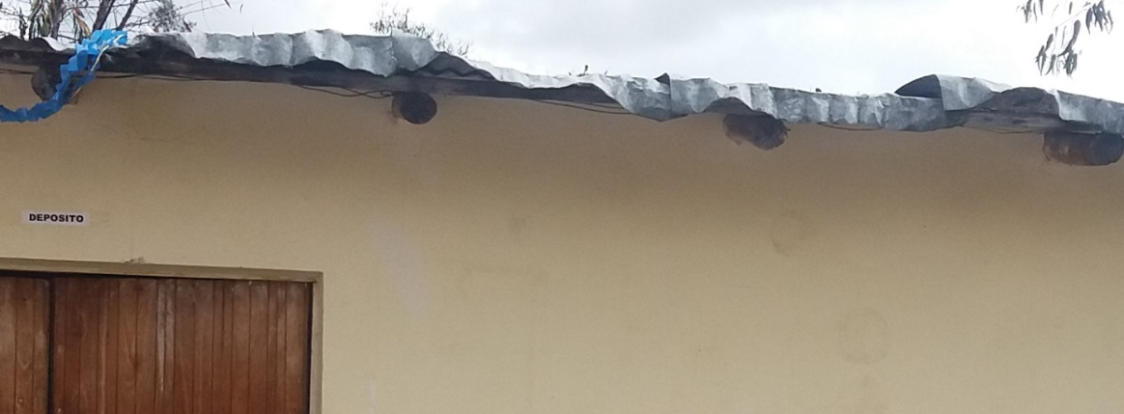

Fuente: Elaboración Equipo Técnico – 2020, Informe técnico de estado Actual

Pisos y Pavimentos

El piso de los ambientes es de concreto pulido cemento-arena, coloreado con ocre color rojo, con bruñas cada 1.00m en ambos sentidos.

Ventanas y puertas

Las puertas de las aulas son de madera barnizada y ventanas con marco madera con vidrios transparentes, con rejas de protección de fierro galvanizado

Puertas y ventanas en regular estado

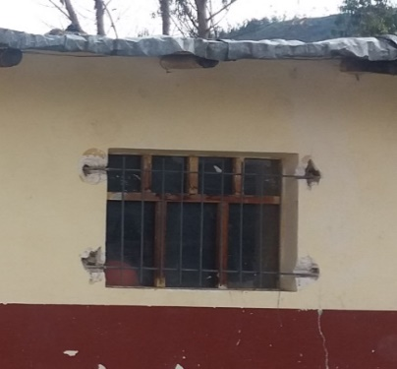

Fuente: Elaboración Equipo Técnico – 2020, Informe técnico de estado Actual

Puertas y ventanas en regular estado

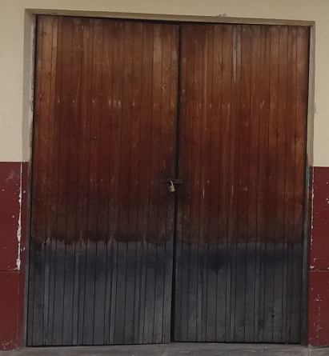

Fuente: Elaboración Equipo Técnico – 2020, Informe técnico de estado Actual

Factor de confort

Por lo general los espacios educativos no cumplen con las exigencias sicofísicas y fisiológicas requeridas que tiendan a conseguir una permanencia agradable de los estudiantes. Los factores de confort referidos a iluminación, ventilación, orientación es deficiente en la vivienda estudiantil, siendo no aceptables las condiciones actuales del inmueble.

Estado de conservación

El exterior de la estructura resiste se encuentran en regular estado de conservación, por los continuos trabajos de mantenimiento de resanados y repintados tanto en interior y exterior, sin embargo, la estructura resistente está en deterioro constante

Antigüedad

La infraestructura del bloque 1 data del año 2004, teniendo una antigüedad de más de 16 años.

* + - * 1. Bloque 02 (aulas)

El bloque II fue construido en el año 2005 a cargo de la Municipalidad Distrital de Huancarama, en su proceso constructivo se usó materiales como agregados, cemento y fierro. En la actualidad esta obra está inconclusa.

Infraestructura construida en 2005 por el MD-Huancarama

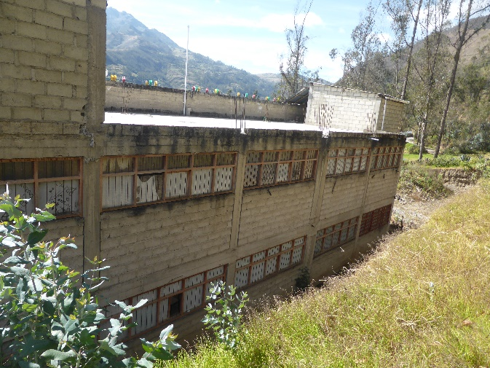

Fuente: Elaboración Equipo Técnico – 2020, Informe técnico de estado Actual

Sistema estructural

La propuesta estructural planteada para el diseño del bloque 2, corresponde al Sistema Aporticado de concreto armado, el bloque 2 tiene una dimensión en planta de 29.25 x 6.24 m, tiene una junta de separación en el pasadizo, con luces entre ejes de columnas de 3.97 m en promedio, el primer piso está destinado para el uso de 02 aulas y 01 laboratorio de 5.79 x 7.94 m y 45.61m2 de área cada una, pasadizo y corredor de 1.80 m, una caja de escaleras de 12.60 m2, en el segundo nivel esta 01 aula de 5.79 x 7.94 m y 45.61m2, 01 Dirección de 5.79 x 3.97 m y 22.99 m2, 01 Sala de Profesores de 5.79 x 3.82 m y 22.24 m2, 01 Centro de Cómputo de 5.79 x 3.97 m y 22.99 m2, 01 biblioteca de 5.79 x 3.82 m y 22.24 m2, la estructura es de 02 niveles y no cuenta con cubierta, lo cual en el tercer nivel se encuentra dos ambientes utilizados de 12 m2 utilizados para residencia estudiantil.

Plano primer nivel

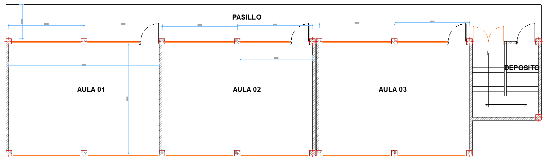

Fuente: Elaboración Equipo Técnico – 2020, Informe técnico de estado Actual

Plano segundo nivel

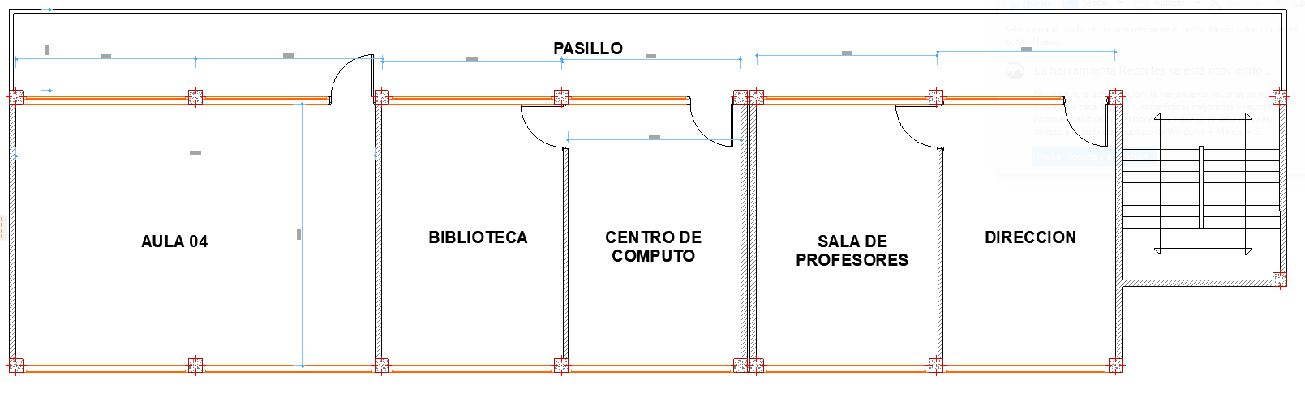

Fuente: Elaboración Equipo Técnico – 2020, Informe técnico de estado Actual

Plano tercer nivel

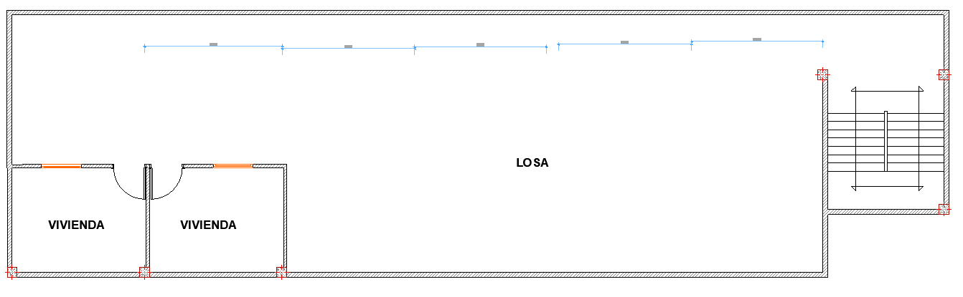

Fuente: Elaboración Equipo Técnico – 2020, Informe técnico de estado Actual

Cimentación y sobrecimiento

De acuerdo a la inspección in-situ la cimentación adoptada corresponde a una cimentación aislada de zapatas con una profundidad aproximada de 1.80 m con respecto a nivel de piso terminado, además están conectados por vigas de cimentación para el soporte de toda la estructura; los cimientos estas expuestas por falta de obras de evacuación de aguas pluviales

Cimientos con presencia de humedad

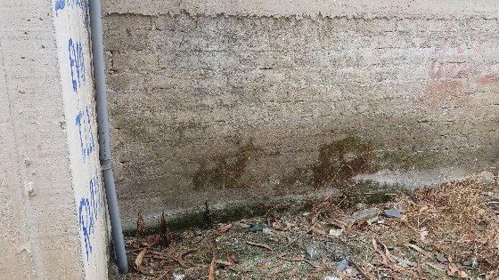

Fuente: Elaboración Equipo Técnico – 2020, Informe técnico de estado Actual

muros

Los muros son de unidades huecas con espesor de 0.15 m, asentados por mortero cemento arena, arriostradas por columnetas y viguetas de confinamiento de concreto armado

Muros sin tarrajeo

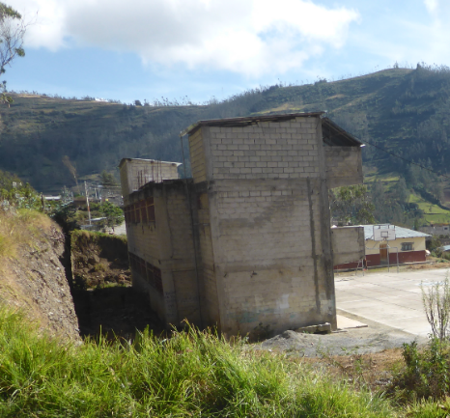

Fuente: Elaboración Equipo Técnico – 2020, Informe técnico de estado Actual

Vigas y columnas

El sistema aporticado tiene vigas rectangulares peraltadas en el sentido del eje principal de 0.30 x 0.30m con varillas de acero; las columnas son rectangulares de sección 0.30 x 0.30m con refuerzo de acero corrugado grado 60 y concreto de f’c=210kg/cm2; las vigas y columnas no se encuentran en buen estado de conservación por la presencia de humedad, no presentan fisuras.

Vigas con presencia de humedad

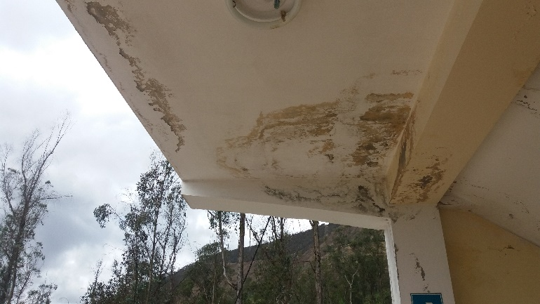

Fuente: Elaboración Equipo Técnico – 2020, Informe técnico de estado Actual

Techos, coberturas y cielo raso

Se tiene dos losas aligeradas de 0.20 m de espesor, con unidades huecas de arcilla cosida como elementos de relleno para aligerar la carga, con refuerzo de acero corrugado grado 60, con material concreto de f’c=210kg/cm2, la parte superior de la losa se encuentra sin cobertura y está siendo afectado por las aguas de lluvia; el cielo raso tiene un acabado con mortero de cemento arena; en general se encuentra en regular estado de conservación.

Cielo raso con presencia de humedad y losa sin cubierta

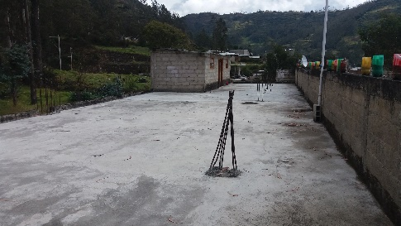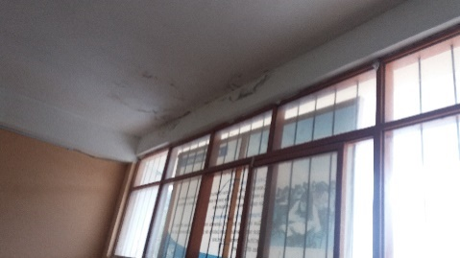

Fuente: Elaboración Equipo Técnico – 2020, Informe técnico de estado Actual

Pisos y pavimentos

El piso de los ambientes es de concreto pulido cemento-arena, coloreado con ocre color amarillo, con bruñas cada 1.00 m en ambos sentidos totalmente deteriorados

Pisos deteriorados

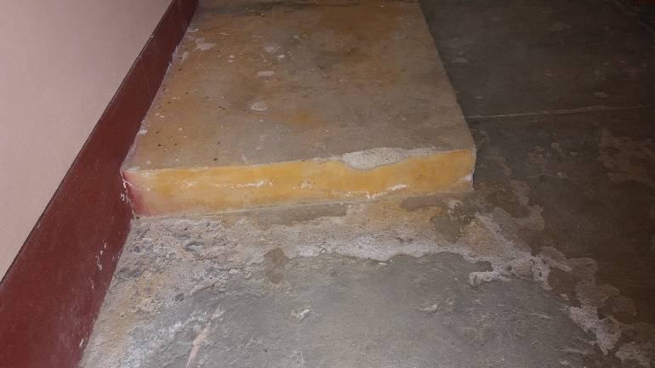

Fuente: Elaboración Equipo Técnico – 2020, Informe técnico de estado Actual

Ventanas y puertas

Las puertas de las aulas son de madera barnizada y ventanas metálicas con vidrios transparentes, en buen estado de conservación

Puertas en buen estado de conservación y ventanas con falta de mantenimiento

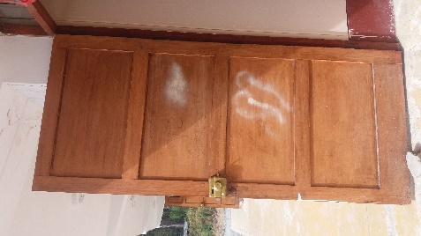

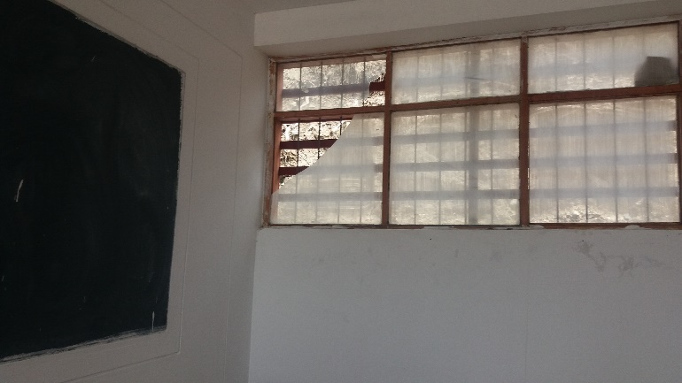

Fuente: Elaboración Equipo Técnico – 2020, Informe técnico de estado Actual

Factor de confort

Por lo general los espacios no cumplen con las exigencias sicofísicas y fisiológicas requeridas tendientes a conseguir una permanencia agradable de los estudiantes en ellos. Los factores de confort referidos a iluminación, ventilación, orientación es deficiente en el aula donde se imparte la enseñanza, siendo no aceptables las condiciones actuales del inmueble

Análisis de estado de conservación

En general se encuentra en regular estado de conservación

Regular estado de conservación

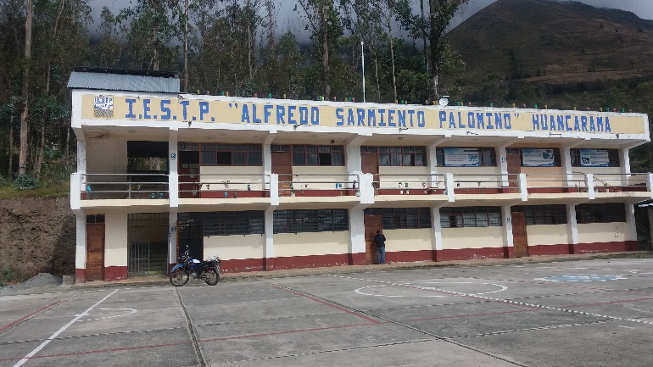

* + - * 1. Bloque 03 (servicios higiénicos)

El bloque III fue construido en el año 2005 a cargo de la Municipalidad Distrital de Huancarama, en su proceso constructivo se usó materiales como agregados, cemento y fierro. En la actualidad esta obra está inconclusa

Infraestructura construida en 2005 por el MD - Huancarama

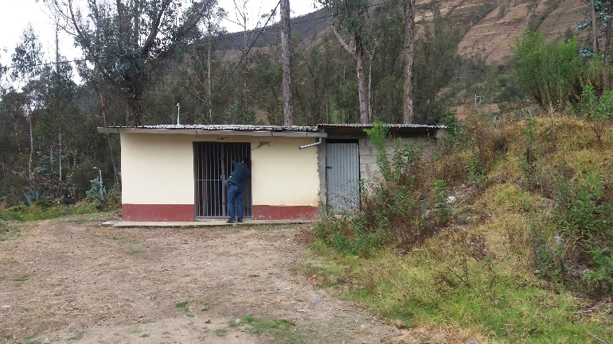

Fuente: Elaboración Equipo Técnico – 2020, Informe técnico de estado Actual

Sistema estructural

La propuesta estructural planteada para el diseño del bloque 3, corresponde al Sistema Aporticado de concreto armado, el bloque 3 tiene una dimensión en planta de 3.00 x 8.00 m, con luces entre ejes de columnas de 3.50 m en promedio, está destinado para el uso de los servicios higiénicos con un área de 24.07 m2.

Plano de servicios higiénicos

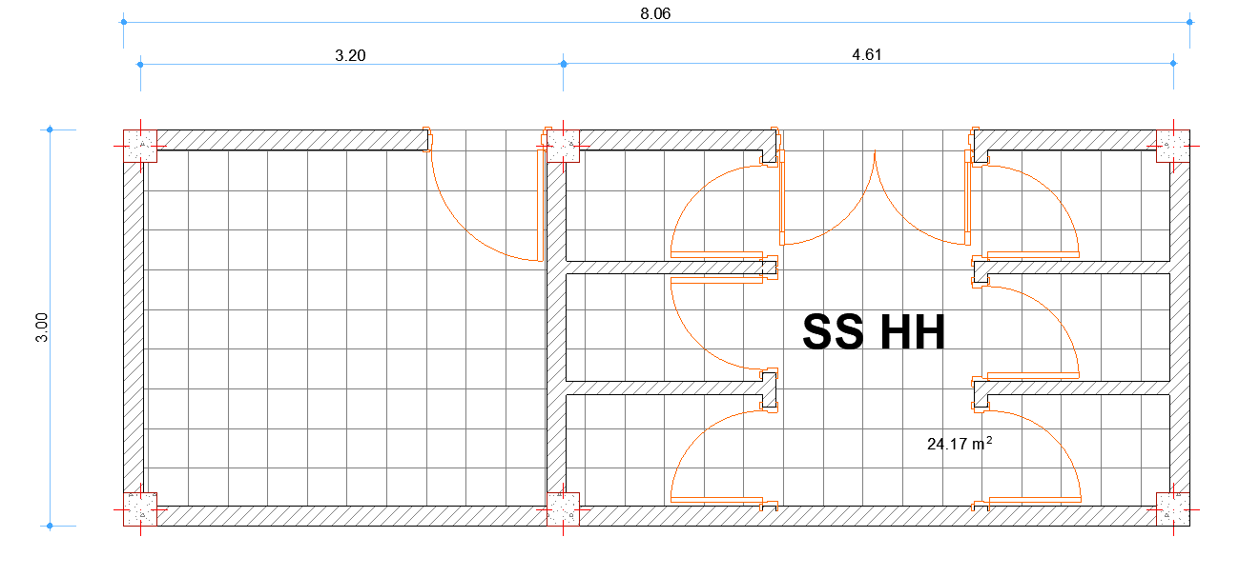

Fuente: Elaboración Equipo Técnico – 2020, Informe técnico de estado Actual

Cimentación y sobrecimiento

De acuerdo a la inspección in-situ la cimentación adoptada corresponde a una cimentación aislada de zapatas con una profundidad aproximada de 1.80 m con respecto a nivel de piso terminado, además están conectados por vigas de cimentación para el soporte de toda la estructura; los cimientos estas expuestas por falta de obras de evacuación de aguas pluviales.

Muros

Los muros son de unidades huecas con espesor de 0.15 m, asentados por mortero cemento arena, arriostradas por columnetas y viguetas de confinamiento de concreto armado

Muros sin tarrajeo

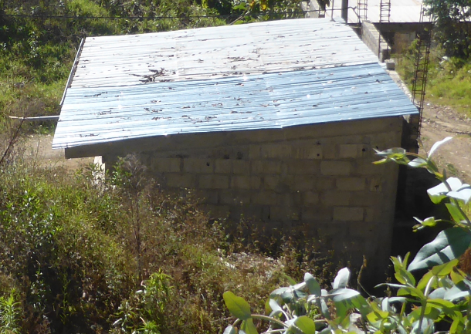

Fuente: Elaboración Equipo Técnico – 2020, Informe técnico de estado Actual

Techos, coberturas y cielo raso

Techos de calamina; el cielo raso no tiene un acabado; en general se encuentra en regular estado de conservación

Cielo raso sin acabados

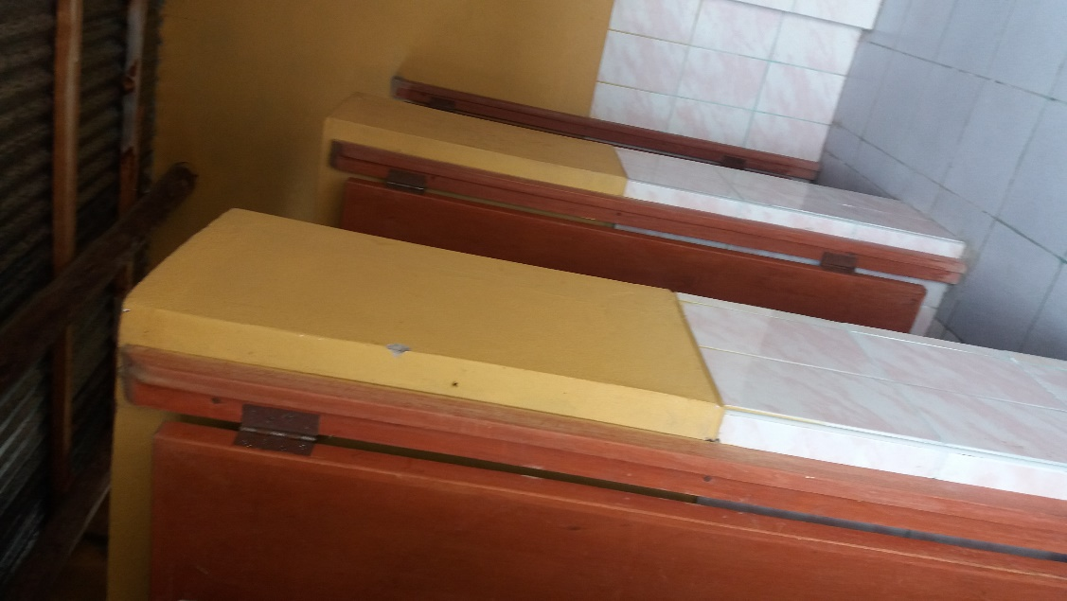

Fuente: Elaboración Equipo Técnico – 2020, Informe técnico de estado Actual

Pisos y pavimentos

El piso es con mayólica de 0.30x0.30 color blanco se encuentra en buen estado de conservación

Mayólica 0.30 x 0.30

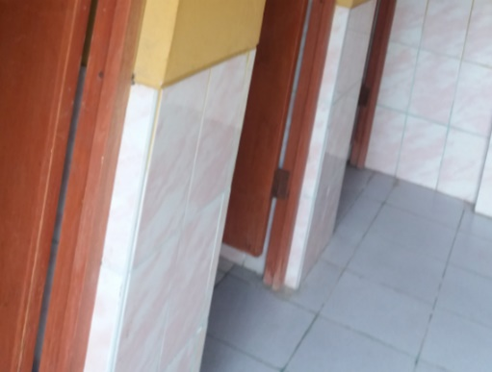

Fuente: Elaboración Equipo Técnico – 2020, Informe técnico de estado Actual

Ventanas y puertas

Las puertas de las aulas son de madera barnizada y ventanas metálicas con vidrios transparentes, en buen estado de conservación.

Puertas en buen estado de conservación



Fuente: Elaboración Equipo Técnico – 2020, Informe técnico de estado Actual

Factor de confort

Por lo general el espacio no cumple con las exigencias sicofísicas y fisiológicas requeridas. Los factores de confort referidos a iluminación, ventilación, orientación es deficiente, siendo no aceptables las condiciones actuales del inmueble.

Análisis del estado de conservación

En general se encuentra en regular estado de conservación

Regular estado de conservación

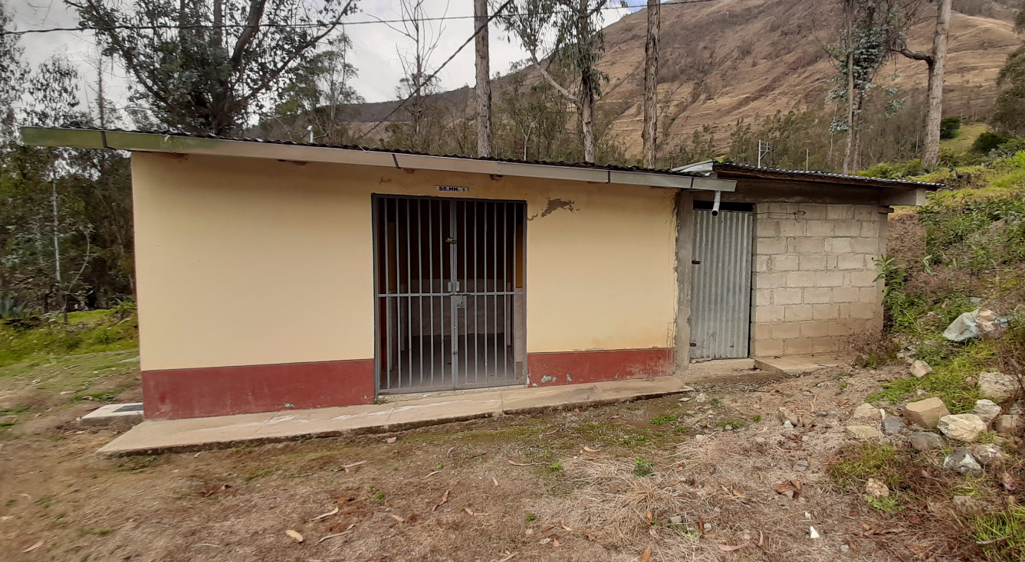

Fuente: Elaboración Equipo Técnico – 2020, Informe técnico de estado Actual

* + - * 1. Otras infraestructuras

Cerco perimétrico

La Institución cuenta con cerco perimétrico construido con unidades de albañilería hueca de 0.15m de espesor, asentado con mortero de cemento área, con arriostre sin columnas inconclusa, carece de muros de contención que den estabilidad a los muros



Cerco perimétrico

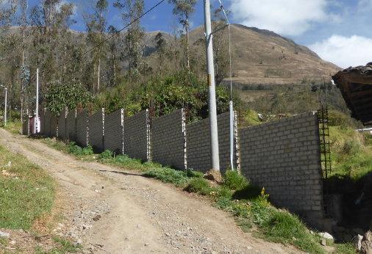

Fuente: Elaboración Equipo Técnico – 2020, Informe técnico de estado Actual

accesos

las vías de acceso no están construidas



vías de acceso

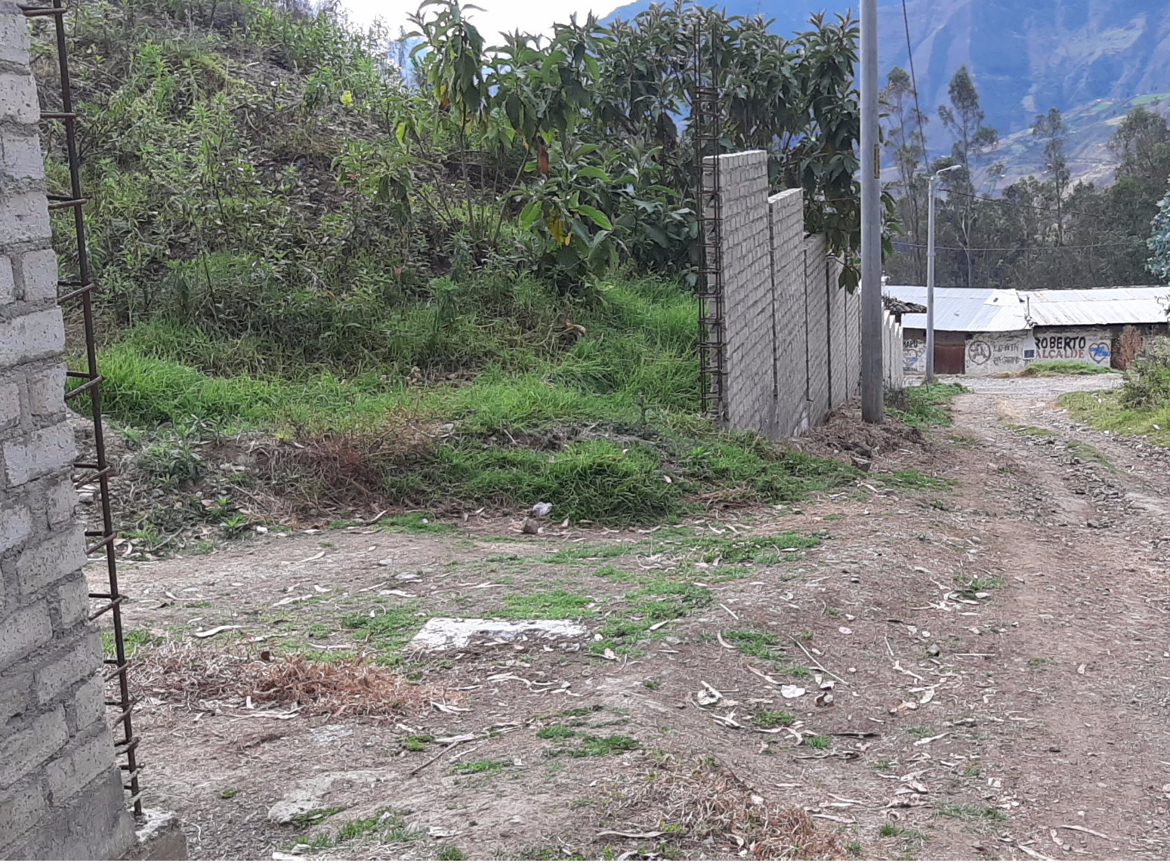

Fuente: Elaboración Equipo Técnico – 2020, Informe técnico de estado Actual

Patios y áreas verdes

La institución no cuenta con patio, cuenta con losa deportiva en regular estado con presencia de grietas



Losa deportiva en regular estado de conservación

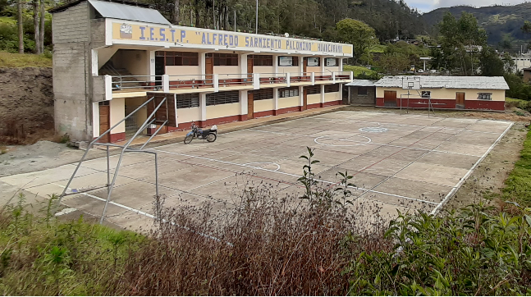

Fuente: Elaboración Equipo Técnico – 2020, Informe técnico de estado Actual

Servicio eléctrico

El inmueble cuenta con instalaciones de energía eléctrica, conectado a la red pública, el cual brinda una iluminación deficiente tanto en exteriores e interiores, en su mayoría requiere efectuar un nuevo tendido de la red.

medidor

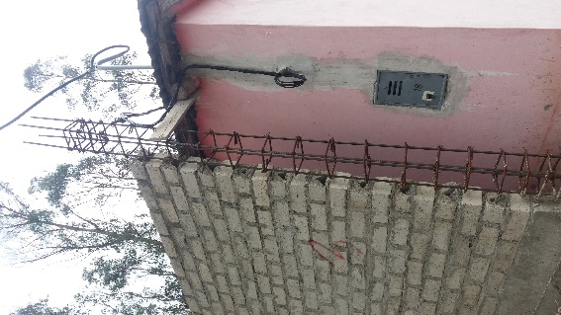

Fuente: Elaboración Equipo Técnico – 2020, Informe técnico de estado Actual

Servicio de agua y desagüe

El instituto cuenta con el servicio de agua potable y los servicios higiénicos de la institución cuenta con desagüe.



Medidor de agua y tanque elevado

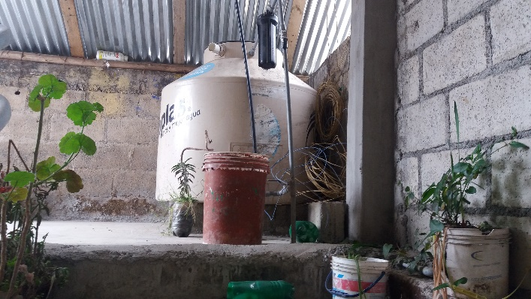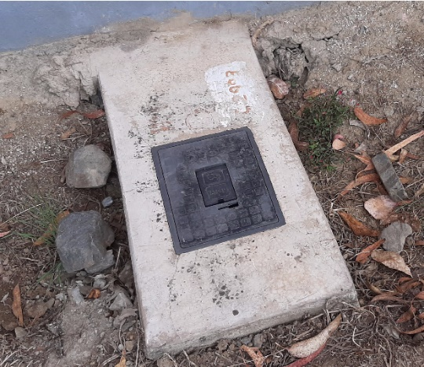

Fuente: Elaboración Equipo Técnico – 2020, Informe técnico de estado Actual

* + 1. Sobre el Mobiliario y Equipamiento
       - 1. Sobre el Mobiliario

|  |  |  |
| --- | --- | --- |
| AMBIENTE | DESCRIPCIÓN | FOTOGRAFIAS |
| Aulas teóricas | El mobiliario, en general es antiguo y en malas condiciones de conservación, y no se adecua a las necesidades de los alumnos de educación superior y menos aún a los requerimientos de la pedagogía moderna respecto a los criterios de ergonomía, antropometría y funcionalidad, tampoco se cuenta con pupitres para docentes. | C:\Users\GLORIA\Desktop\fotos huancarama\20200615_103233.jpg |
| Laboratorios | No cuenta con mobiliarios |  |
| Centro de Computo | Cuenta con mobiliario inadecuado y en regular estado de conservación | C:\Users\GLORIA\Desktop\fotos huancarama\20200615_110629.jpg |
| Biblioteca | No cuenta con mobiliarios |  |
|  |
| Dirección | Cuenta con mobiliario inadecuado y en regular estado de conservación |  |
| Sala de Docentes | En regular estado de conservación |  |

Fuente: Elaboración Equipo Técnico – 2020

* + - * 1. Sobre el Equipamiento

|  |  |  |
| --- | --- | --- |
| AMBIENTE | DESCRIPCIÓN |  |
| Aulas teóricas | No cuenta con Equipos |  |
| Laboratorios | No cuenta con equipos |  |
| Centro de Computo | Cuenta con equipos de cómputo desfasados y en regular estado de conservación |  |
| Dirección | Cuenta con equipos desfasados y en regular estado de conservación |  |
| Sala de Docentes | No cuenta con equipamiento |  |

Fuente: Elaboración Equipo Técnico – 2020

* + 1. Recursos Humanos

El Instituto de Educación Superior Tecnológico Alfredo Sarmiento Palomino, presta el servicio en el nivel superior no universitaria con 01 director, 06 docentes. Con respecto a la jornada laboral cada uno de los trabajadores labora 30 horas a la semana.

Entre las debilidades más importantes se tiene la escaza capacitación del personal y la falta de personal; sin embargo esta última debilidad no puede ser abordado por el proyecto de inversión pública porque corresponde a gasto corriente, en el proyecto se analizara y planteara implementar con mobiliario y equipo para dar las condiciones necesarias a los trabajadores para que realicen una adecuada labor, por otro lado se considera capacitación del personal con la finalidad de mejorar la prestación del servicio que brinda el instituto.

Recurso humanos del instituto Alfredo Sarmiento Palomino

|  |  |  |  |  |  |
| --- | --- | --- | --- | --- | --- |
| N° | APELLIDOS Y NOMBRES | CONDICIÓN LABORAL | ESPECIALIDAD | Cargo | Código de plaza |
| 1 | Alfredo Apaza Aguilar | Nombrado | ING. Agrónomo | Director | 827271210413 |
| 2 | Frish serrano Quispe | Contratado | Bach Ing. Sistemas e informática | Secretario académico | 03EV01810735 |
| 3 | Christian Chahuayo Pérez | Contratado | Ing Sistemas e Informática | Coordinador académico | 03EV01810860 |
| 4 | Mario Hans Peñalosa | Contratado | Ing. Civil | Jefe de la unidad académica | 03EV01810577 |
| 5 | Wilson Ferrel Peña | Contratado | Tec. Construcción civil | Docente regular | 827271210410 |
| 6 | Genrry Angel Villaroel Cruz | Contratado | ING. Civil | Docente Regular | 827271210417 |
| 7 | Josué Solano Patilla Espinoza | Contratado | Bach. ING. Civil | Docente Regular | 827221210418 |

Fuente: Elaboración Equipo Técnico – 2020, información del ISTP “ASP”

Resumen del Diagnostico de los Activos de la Unidad Productora

|  |  |  |  |  |  |  |
| --- | --- | --- | --- | --- | --- | --- |
| Procesos | Tipo de Factor productivo | Activos estratégicos esenciales\* | Cumple con los estándares de calidad del Sector | | Estado Situacional | Acciones correctivas |
| Norma técnica\*\* | Sí |
| Proceso 1 Pedagogico | Infraestructura | Aulas | Norma de Infraestructura para locales de educación superior | no | estado regular, no cumple con estandares de calidad, construido en 2005 bajo ningun criterio tecnico. | Construcción de nueva infraestructura |
| Laboratorios | no | estado regular, no cumple con estandares de calidad, construido en 2005 bajo ningun criterio tecnico. | Construcción de nueva infraestructura |
| sala de docentes | no | estado regular, no cumple con estandares de calidad, construido en 2005 bajo ningun criterio tecnico. | Construcción de nueva infraestructura |
| centro de computo | no | estado regular, no cumple con estandares de calidad, construido en 2005 bajo ningun criterio tecnico. | Construcción de nueva infraestructura |
| deposito | no | material e adobe, condiciones de riesgo fisico, no cumple con estandares de calidad, construido en el 2001 bajo ningun criterio técnico. | Construcción de nueva infraestructura |
| ss.hh | no | regular estado de conservación, construido en el 2005 bajop ningun criterio tecnico. | Construcción de nueva infraestructura |
| Equipamiento | mesas | Norma de Infraestructura para locales de educación superior |  | Deficiente, y desfasados en malas condiciones | adquisición de nuevos muebles |
| sillas |  | Deficiente, y desfasados en malas condiciones | adquisición de nuevos muebles |
| estantes |  | Deficiente, y desfasados en malas condiciones | adquisición de nuevos muebles |
|  |  |  |  |  |
| Proceso 2 Administrativo | Infraestructura | dirección | Norma de Infraestructura para locales de educación superior | no | estado regular, no cumple con estandares de calidad, construido en 2005 bajo ningun criterio tecnico. | Construcción de nueva infraestructura |
| Equipamiento | escritorio | Norma de Infraestructura para locales de educación superior |  | Deficiente, y desfasados en malas condiciones | adquisición de nuevos muebles |
| estantes |  | Deficiente, y desfasados en malas condiciones | adquisición de nuevos muebles |
| impresora |  | insuficiente, en buenas condiciones | adquisición de nuevos equipos |

1. DIAGNOSTICO DE LOS INVOLUCRADOS

El diagnóstico de involucrados es un eje muy importante para el planteamiento del proyecto y su éxito, se ha identificado a los involucrados en cada fase del proyecto, con los que se ha realizado un taller para la elaboración de matriz de involucrados con la finalidad de definir apropiadamente el problema a resolver, y que el diseño del proyecto sea acorde con los intereses de los involucrados, entre otros aspectos.

* 1. Descripción de la Población Afectada

Descripción de la población afectada

|  |  |  |  |  |  |  |  |  |  |  |  |
| --- | --- | --- | --- | --- | --- | --- | --- | --- | --- | --- | --- |
| Total de la población afectada | | | Tipo de población\* | | | Unidad de medida | | | Fuente de información | | |
|  |  |  |  |  |  |  |  |  |  |  |  |
| 1852 | | | población de 17-35 años | | | alumnos por año | | | IENI-Censo 2017, Datos del IESTP "ASP" | | |

Fuente: Elaboración Equipo Técnico – 2020, Ficha Técnica General Para Proyectos De Inversión De Baja Y Mediana Complejidad

* 1. Caracterización de la Población afectada

Caracterización de la población afectada

|  |  |  |  |  |  |  |  |  |  |  |
| --- | --- | --- | --- | --- | --- | --- | --- | --- | --- | --- |
| Estructura de la población | | | | | | | | | | |
| Variables /indicadores | | | Categorías | | Valor | Fuente de información | | | | |
|  |  |  |  |  |  | |  |  |  |  |
| Edad | | | 17-20 años | | 329 | Censos Nacionales de Población y Vivienda 2017  Instituto Nacional de Estadística e Informática (INEI) - PERÚ | | | | |
| 21-25 años | | 327 |
| 26-30 años | | 275 |
| 31-35 años | | 312 |
| Género | | | Hombre | | 609 |
| Mujer | | 634 |
| Personas con discapacidad (población total del distrito) | | |  |  | 619 |
| Número de hogares | | |  |  | 2715 | Censos Nacionales de Población y Vivienda 2017  Instituto Nacional de Estadística e Informática (INEI) - PERÚ | | | | |
| % de la población con acceso a salud | | |  |  | 92.69% |
| % de la población con acceso a saneamiento | | |  |  | 48.96% |
| % de la población con acceso a electrificación | | |  |  | 88.50% |
| % de la población con acceso a educación básica regular | | |  |  | 95.08% |
| % de la PEA | | |  |  | 22.79% |
| Otros | | |  |  |  |  | | | | |

Fuente: Elaboración Equipo Técnico – 2020, Ficha Técnica General Para Proyectos De Inversión De Baja Y Mediana Complejidad

* 1. Matriz de Involucrados

A continuación, se muestra a las entidades involucradas en cada fase del proyecto:

Matriz de involucrados

|  |  |  |  |  |  |  |  |  |  |  |  |  |  |  |
| --- | --- | --- | --- | --- | --- | --- | --- | --- | --- | --- | --- | --- | --- | --- |
| Agente involucrado | | | Posición (Cooperante, Beneficiario, Oponente, Perjudicado) | | | Problemas percibidos | | | Intereses o expectativas | | | Contribución | | |
|  |  |  |  |  |  |  |  |  |  |  |  |  |  |  |
| Población afectada (Inst. Alfredo Sarmiento Palomino) | | | Beneficiario | | | El servicio educativo no es competitivo por las pésimas condiciones de los ambientes pedagógicos (aulas y laboratorios), por la no disponibilidad de equipos de laboratorio y mobiliario adecuado | | | contar con adecuada infraestructura, mobiliario y equipamiento | | | facilitar los datos requeridos o solicitados para el diagnóstico del estudio. | | |
| Plana Docente | | | Cooperante | | | No se garantiza una enseñanza de calidad por la ausencia de laboratorios equipados con materiales actualizados | | | contar con los medios necesarios para brindar una enseñanza de calidad | | | facilitar la información requerida para la formulación del estudiop de pre inversión | | |
| Autoridades Municipales | | | Cooperante | | | Población objetivo con déficit acceso a servicios educativos superiores no universitarias en el distrito de Huancarama | | | Atención de las necesidades de los estudiantes del distrito de Huancarama | | | Cierre de cualquier proyecto o inversión que anteriromente se haya internvenido al instituto tecnologico Alfredo Sarmiento Palomino de Huancarama | | |
| Gobierno Regional de Apurímac | | | Cooperante | | | Locales Educativos con el servicio de educación superiro tecnologica con capacidad instalada inadecuada | | | Mejorar la Calidad Educativa en la Región de Apurímac | | | el Gobierno Regional de Apurímac Financia el Estudio de Pre Inversión a traves de la Oficina Regional de Formulación y Evaluación de Inversiones - ORFEI. El GRA Gestionara el Financiamiento para la Ejecución del Proyecto. | | |

Fuente: Elaboración Equipo Técnico – 2020, Ficha Técnica General Para Proyectos De Inversión De Baja Y Mediana Complejidad

Los días 15 y 17 de junio del 2020 se llevó a cabo una reunión con los Involucrados del PI: “MEJORAMIENTO DEL SERVICIO EDUCATIVO DEL INSTITUTO DE EDUCACION SUPERIOR TECNOLOGICO PUBLICO ALFREDO SARMIENTO PALOMINO - DISTRITO DE HUANCARAMA – PROVINCIA DE ANDAHUAYLAS – DEPARTAMENTO DE APURÍMAC”. en el local del Instituto ubicado en la ciudad de Huancarama de la provincia de Andahuaylas. En donde se expusieron los problemas y se establecieron compromisos para fortalecer el desarrollo del estudio de pre inversión.



REUNIÓN DE INVOLUCRADOS

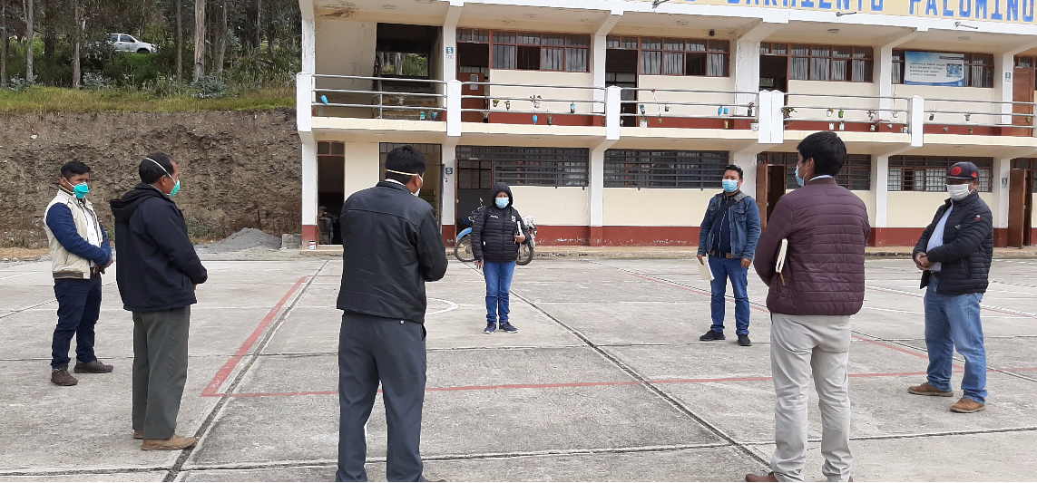

Fuente: Visita de campo al instituto Alfredo Sarmiento Palomino

1. PROBLEMA/OBJETIVO
   1. Definición del Problema, sus causas y efectos

Descripción del problema central

|  |  |  |  |  |  |  |  |  |  |  |  |  |
| --- | --- | --- | --- | --- | --- | --- | --- | --- | --- | --- | --- | --- |
| Descripción del problema central | | | | Indicador | | | | Descripción del indicador | | | UM | Valor |
|  |  |  |  |  |  |  |  |  |  |  |  |  |
| La Población Estudiantil del ISTP Alfredo Sarmiento Palomino Acceden a Inadecuados servicios Educativos Superiores | | | | Porcentaje de locales educativos con el servicio de educación superior tecnológica con capacidad instalada inadecuada | | | | 1 | | | Local Educativo | 100 |

Fuente: Elaboración Equipo Técnico – 2020, Ficha Técnica General Para Proyectos De Inversión De Baja Y Mediana Complejidad

Causas directas, sustento y causas indirecas

|  |  |  |  |  |  |  |  |  |  |  |  |
| --- | --- | --- | --- | --- | --- | --- | --- | --- | --- | --- | --- |
| Causas Directas (CD) | | | | Sustento (evidencias) | | | | Causas indirectas (CI) | | | |
|  |  |  |  |  |  |  |  |  |  |  |  |
| C.D 1: INSUFICIENTE E INADECUADAS CONDICIONES FISICAS EN LAS QUE BRINDAN LOS SERVICIOS DE EDUCACIÓN SUPERIOR TECNOLOGICA EN EL MARCO DEL LICENCIAMIENTO INSTITUTCIONAL | | | | La Infraestructura Educativa Tecnológica se encuentra en condiciones regulares por tener una antigüedad de más de 15 años, así mismo no cumple con los estándares de acuerdo a la Norma NTE - 001-2015 y las Condiciones Básicas de Calidad en el Procedimiento de Licenciamiento de los Institutos de Educación Superior y Escuelas de Educación Superior Tecnológica 020-2019-MINEDU El mobiliario y Equipamiento se encuentran desfasados y algunos son insuficientes. | | | | C.I. 1.1: Limitada e Inadecuada Infraestructura Académica y Complementaria | | | |
| C.I. 1.2: Insuficiente e Inadecuado Equipamiento para el Desarrollo de las actividades académicas y complementarias | | | |
| C.I. 1.3: Insuficiente e Inadecuado Mobiliario para el Desarrollo de las actividades académicas y complementarias | | | |
| C.D 2: INADECUADA GESTIÓN PARA LA FORMACIÓN DE TECNICOS EN LAS CARRERAS DE INDUSTRIAS ALIMENTARIAS Y CONSTRUCCIÓN CIVIL EN EL MARCO DEL LICENCIAMIENTO INSTITUTCIONAL | | | | Escaza Gestión Pedagógica y Administrativa en el marco del Licenciamiento Institucional | | | | C.I. 2.1: Inadecuadas Prácticas de Gestión Pedagógica para la formación de Técnicos | | | |
| C.I. 2.1: Inadecuadas Prácticas de Gestión Institucional para la formación de Técnicos | | | |

Fuente: Elaboración Equipo Técnico – 2020, Ficha Técnica General Para Proyectos De Inversión De Baja Y Mediana Complejidad

Efectos Directos, Efectos indirectos

|  |  |  |  |  |  |  |  |  |  |  |  |  |  |  |  |
| --- | --- | --- | --- | --- | --- | --- | --- | --- | --- | --- | --- | --- | --- | --- | --- |
| Efectos Directos (ED) | | | | Sustento (evidencias) | | | | Efectos Indirectos (EI) | | | | Sustento (evidencias) | | | |
|  |  |  |  |  |  |  |  |  |  |  |  |  |  |  |  |
| E.D 1: INCREMENTO DE TASAS DE DESERCIÓN ESTUDIANTIL | | | | los estudiantes no se sienten satisfechos con las condiciones actuales en las que se brinda el servico educatvio por eso algunos optan por retirarse | | | | E.I. 1.1: Inadecuada Formación Profesional de los Alumnos | | | | al no contar con las condiciones adecuadas, los estudiantes no se sienten comprometidos con las actividades propias de la institución | | | |
| E.I. 1.2: Bajos Niveles de Titulación de los Egresados del ISTP Alfredo Sarmiento Palomino | | | |  | | | |
| E.D 2: EGRESADOS DE LAS CARRERAS CON LIMITADAS HABILIDADES BLANDAS | | | | Los Egresados no se encuentran con las capacidades suficientes como las empresas esperan para poder incorporarse a las labores profesionales en sus carreras | | | | E.I. 1.1: Limitado Impacto de las Labores Técnicas y Cientificas de los egresados en la Sociedad | | | | No hay registro de investigaciones | | | |

Fuente: Elaboración Equipo Técnico – 2020, Ficha Técnica General Para Proyectos De Inversión De Baja Y Mediana Complejidad

* 1. Definición del Objetivo del Proyecto.

Decripción del Objetivo Central

|  |  |  |  |  |  |  |  |  |  |  |  |  |
| --- | --- | --- | --- | --- | --- | --- | --- | --- | --- | --- | --- | --- |
| Descripción del objetivo central | | | | Indicador\* | | | | Descripción del indicador\* | | | UM\* | Valor\* |
|  |  |  |  |  |  |  |  |  |  |  |  |  |
| La Población Estudiantil del ISTP Alfredo Sarmiento Palomino Acceden a Adecuados y Suficientes Servicios Educativos Superiores. | | | | Porcentaje de locales educativos con el servicio de educación superior tecnológica con capacidad instalada adecuada | | | | 100% | | | Local Educativo | 1 |

Fuente: Elaboración Equipo Técnico – 2020, Ficha Técnica General Para Proyectos De Inversión De Baja Y Mediana Complejidad

Medios Fundamentales

|  |  |  |  |  |  |  |  |  |
| --- | --- | --- | --- | --- | --- | --- | --- | --- |
| N° | Medios fundamentales (componentes) | | | | Acciones | | | |
|  |  |  |  |  |  |  |  |  |
| 1 | Suficiente y Adecuada Infraestructura Académica y Complementaria | | | | Construcción de Infraestructura para las carreras de Industrias Alimentarias y Construcción Civil | | | |
| Construcción de Ambientes Administrativos y Complementarios. | | | |
| 2 | Insuficiente e Inadecuado Equipamiento para el Desarrollo de las actividades académicas y complementarias | | | | Adquisición de Equipos Informáticos y Comunicaciones | | | |
| Adquisición de Maquinarias Especializadas por Carrera | | | |
| 3 | Insuficiente e Inadecuado Mobiliario para el Desarrollo de las actividades académicas y complementarias | | | | Adquisición de Mobiliario | | | |
| 4 | Inadecuadas Prácticas de Gestión Pedagógica para la formación de Técnicos | | | | Capacitación a Docentes en prácticas pedagógicas | | | |
| Capacitación docente en temas de Especialidad | | | |
| 5 | Inadecuadas Prácticas de Gestión Institucional para la formación de Técnicos | | | | Capacitación en Gestión Institucional | | | |
| Taller de Sensibilización para Incentivar el Deseo de Cambio | | | |

Fuente: Elaboración Equipo Técnico – 2020, Ficha Técnica General Para Proyectos De Inversión De Baja Y Mediana Complejidad

Fines Directos y Fines Indirectos

|  |  |  |  |  |  |  |  |
| --- | --- | --- | --- | --- | --- | --- | --- |
| Fines directos (FD) | | | | Fines Indirectos (FI) | | | |
|  |  |  |  |  |  |  |  |
| F.D 1: DISMINUCIÓN DE LA DESERCIÓN ESTUDIANTIL | | | | F.I. 1.1: Adecuada Formación Profesional de los Alumnos | | | |
| F.I. 1.2: Altos Niveles de Titulación de los Egresados del ISTP Alfredo Sarmiento Palomino | | | |
| F.D 2: EGRESADOS DE LAS CARRERAS CON SUFICIENTES HABILIDADES BLANDAS | | | | F.I. 2.1: Impacto de las Labores Técnicas y Científicas de los Egresados en la Sociedad | | | |

Fuente: Elaboración Equipo Técnico – 2020, Ficha Técnica General Para Proyectos De Inversión De Baja Y Mediana Complejidad

La evaluación realizada a los activos de la Unidad Productora se hizo in situ, verificando visualmente y con equipos básicos las condiciones de todos los elementos de la infraestructura por bloques. Se concluye, así mismo se recomienda lo siguiente:

1. CONCLUSIONES Y RECOMENDAIONES

|  |  |
| --- | --- |
| **CONCLUSIONES** | **RECOMENDACIONES** |
| * El terreno donde se sitúa la infraestructura del Instituto Superior Tecnológico Alfredo Sarmiento Palomino del distrito de Huancarama Provincia de Andahuaylas, es terreno propio y cuentan con los documentos legales. * El Bloque N° 01 es de material adobe, el cual se encuentra en condiciones de riesgo físico, la cobertura de estos ambientes es de calamina, estos por el mal traslape y agujeros permiten la infiltración de las aguas de lluvia, manchando las paredes internas de los ambientes (erosionando). * El Bloque N° 02 de material de concreto se encuentra inconclusa, la losa del techo se encuentra humedecida por las lluvias, ingresando a las aulas en mención, sin embargo, sus condiciones estructurales se encuentran en regular estado de conservación. * El cerco perimétrico se debe concluir y se deben considerar la construcción de muros de contención para asegurar su estabilidad. * Los mobiliarios que actualmente vienen usando los alumnos es de propiedad del estado y está en buen estado de conservación, pero no son adecuados para el estudiantado. * Así también el Instituto dispone de manera limitada de ambientes administrativos y complementarios. | * Debe realizarse un estudio minucioso de Estimación de Riesgos y ver el grado de vulnerabilidad de la zona ante posibles fenómenos de la naturaleza. * Realizar estudios de suelos y hallar la capacidad portante para realizar el diseño estructural y que soporte movimientos sísmicos con magnitudes entre 5.7 a 7.6 grados en la escala de Richter e intensidades de VI y IX grados en la escala modificada de Mercalli. * Realizar estudios de Sistema Estructural mediante Diamantina o Esclerómetro por la presencia de fisuras en vigas. * Construir nuevos ambientes que cumplan las normas técnicas de construcción, diseño estructural y diseño arquitectónico para Instituciones Educativas. * Implementar sistemas de drenaje y canales para trasladar aguas de escorrentía y aguas de infiltración. * Realizar trabajos para estabilizar el talud implementando con muros de contención. * Implementar canales para trasladas aguas de escorrentía en el contorno de la infraestructura. * Remplazar las aulas del bloque I por nuevas ya que éste presenta fisura. * Realizar un mejoramiento del bloque 2 y el techado respectivo. * Los muros de contención incluirán sistemas de drenaje para aguas de infiltración. * De acuerdo a la capacidad portante diseñar las estructuras e incluir sistemas de drenaje para controlar la sobresaturación en los materiales finos. |